Федеральное государственное бюджетное образовательное
учреждение высшего профессионального образования
Санкт-Петербургский государственный университет
Институт «Высшая школа менеджмента»

ОЦЕНКА ИННОВАЦИОННОЙ АКТИВНОСТИ АВИАКОМПАНИЙ КАК ФАКТОРА ИХ ЭКОНОМИЧЕСКОГО РАЗВИТИЯ

Выпускная квалификационная работа
студентки 4 курса бакалаврской программы,

Гурковой Марины Дмитриевны

Научный руководитель
доктор экономических наук, профессор

Казанцев Анатолий Константинович

Рецензент
доктор экономических наук, профессор

Серова Людмила Серафимовна

Санкт-Петербург
2020 г.

Заявление о самостоятельном выполнении выпускной квалификационной работы
Я, Гуркова Марина Дмитриевна, студентка 4 курса направления 080200 «Менеджмент» (профиль подготовки – Логистика), заявляю, что в моей выпускной квалификационной работе на тему «Оценка инновационной активности авиакомпаний как фактора их экономического развития», представленной в службу обеспечения программ бакалавриата для публичной защиты, не содержится элементов плагиата. Все прямые заимствования из печатных и электронных источников, а также из защищённых ранее курсовых и выпускных квалификационных работ, кандидатских и докторских диссертаций имеют соответствующие ссылки.
Мне известно содержание п. 6.3 Правил обучения по основным образовательным программам высшего и среднего профессионального образования в СПбГУ о том, что «Требования к выполнению выпускной квалификационной работы устанавливаются рабочей программой учебных занятий», Рабочей программы учебной дисциплины «Выпускные квалификационные работы» о том, что «Обнаружение в ВКР студента плагиата (прямое или контекстуальное заимствование текста из печатных и электронных источников, а также и защищенных ранее выпускных квалификационных работ, кандидатских и докторских диссертаций без соответствующих ссылок) является основанием для выставления комиссией по защите курсовых работ оценки «незачтено (F)», и п. 51 Устава федерального государственного бюджетного образовательного учреждения высшего профессионального образования «Санкт-Петербургский государственный университет» о том, что «студент подлежит отчислению из Санкт-Петербургского университета за представление курсовой или выпускной квалификационной работы, выполненной другим лицом (лицами).

Оглавление
Заявление о самостоятельном выполнении выпускной квалификационной работы 2
Введение 5
Глава 1. Роль и значение инновационной деятельности в обеспечении экономического развития логистических компаний – авиаперевозчиков 7
1.1 Сущность и виды инновационной деятельности авиакомпаний. 7
1.2 Содержание и критерии экономического развития авиакомпаний. 10
1.3 Теоретические исследования и методика изучения взаимосвязи инновационной активности и экономического развития авиакомпаний. 13
Вывод по главе 1 14
Глава 2. Разработка системы индикаторов оценки уровня инновационной активности и экономического развития авиакомпаний 15
2.1 Выбор индикаторов оценки инновационной активности авиакомпаний 15
2.2 Формирование индикаторов оценки экономического развития авиакомпаний 21
2.3. Построение гипотез и выбор инструментов эмпирического исследования 29
Выводы по Главе 2 35
Глава 3. Эмпирическое исследование взаимосвязи инновационной активности и экономического развития авиакомпаний 35
3.1 Формирование группы изучаемых компаний 35
3.2. Построение эконометрических моделей 39
3.3 Анализ данных и проверка гипотез исследования 40
3.4 Практические рекомендации по применению моделей 55
Заключение 61
Список использованной литературы 61
Приложения 65
Приложение 1. Значения частных (IAI1 и IAI2) и комплексного (IAIc) индексов инновационной активности у авиакомпаний, 2017 и 2018 гг. 65
Приложение 2. График остатков переменной "Относительная выручка" авиакомпаний на 2018 г. 66
Приложение 3. График остатков переменной "Относительные операционные расходы" авиакомпаний на 2018 г. 66
Приложение 4. График остатков переменной "Относительная чистая прибыль" авиакомпаний на 2018 г. 66
Приложение 5. График остатков переменной "Относительный доход на кресло-километр" авиакомпаний на 2018 г. 67
Приложение 6. График остатков переменной "Относительный расход на кресло-километр" авиакомпаний на 2018 г. 67
Приложение 7. График остатков переменной "прогресс пунктуальности" авиакомпаний на 2018 г. 67
Приложение 8. График остатков переменной "прогресс качества обслуживания" у авиакомпаний на 2018 г. 68
Приложение 9. График остатков переменной "прогресс качества обработки жалобных заявок" у авиакомпаний на 2018 г. 68
Приложение 10. График остатков переменной "прогресс качества обработки жалобных заявок" у авиакомпаний на 2018 г. 69
Приложение 11. Проверка построенных регрессионных моделей на адекватность 69

Введение
Данное исследование посвящено измерению и оценке направления и силы влияния уровня инновационной активности авиакомпаний на их экономическое развитие. Осуществление инновационной деятельности является одним из ключевых факторов роста и развития авиакомпании. Инновационная деятельность способствует развитию характеристик услуги авиаперевозок и процесса их оказания, в связи с повышенными требованиями к безопасности перелётов и к осуществлению непрерывного материального потока людей и материальных ценностей. Также инновационная активность способствует развитию практик позиционирования, что, с точки зрения соответствия потребностям клиентов, должно помочь авиакомпании оказывать более качественную услугу.
В теории, данное направление деятельности звучит весьма привлекательно и может натолкнуть на заблуждение о непременной положительной экономической отдаче. Однако данное утверждение требует проверки и подтверждения. На сегодняшний день существует множество исследовательских работ, в которых специалисты пытались дать оценку влияния инновационной деятельности на экономические результаты [Решетова; Скворцова; Zhu]. Экспертам удавалось выяснить, какова взаимосвязь упомянутой стратегии с показателями экономического развития, но основным упущением является то, что форма конкретной зависимости, дающей возможность ориентироваться на результаты этих исследований в практике менеджмента компании, так до сих пор и не установлена. Более того, многие специалисты для анализа не конкретизируют кластер анализируемых предприятий. Отсутствие конкретизации кластера анализируемых компаний лишает экспертов возможности воздействия на специфические аспекты компаний при разработке инструментария, и таким образом, разработанные инструментарии и методики носят весьма обобщённый характер. Соответственно, на данный момент проблема отсутствия инструментария для измерения экономической отдачи от инновационной деятельности логистических компаний (в том числе) все еще остается крайне актуальной.
Цель данной работы заключается в разработке моделей влияния инновационной активности на экономические результаты авиакомпаний, а также рекомендаций по их использованию в практике менеджмента компаний. Для достижения этой цели в работе представляется необходимым решить следующие задачи:
- Изучить теоретическую базу по предмету исследования, провести обзор подходов к оценке уровня инновационной активности компаний авиационного профиля;
- Сформировать рабочие гипотезы, определить индикаторы оценки уровня инновационной активности авиакомпаний;
- На основе эмпирического исследования разработать рабочие модели взаимосвязи уровня инновационной активности и экономических результатов деятельности авиакомпаний, предложить экономическую интерпретацию полученных результатов;
- Предложить рекомендации по использованию полученных моделей в практике менеджмента логистических компаний.
В данном исследовании в качестве инструментария использовались модели индексации численных данных (свёртка в частные и общий индексы путём метода линейного масштабирования) корреляционно-регрессионный анализ для исследования силы взаимосвязи между уровнем инновационной активности и экономическими результатами авиакомпаний, самые крупные из которых в мире и выступают как объект данного исследования. Предметом данного исследования является инновационная активность авиакомпаний как фактор их экономического развития.
В первой главе работы рассмотрены сущность, предпосылки и цели инновационной деятельности в авиакомпаниях, а также приведены имеющиеся классификации, сформированные как экспертами в области предпринимательства и бизнес-планирования, так и менеджментом крупнейших авиационных компаний. Помимо этого, представлены исследовательские работы, посвящённые оценке взаимосвязи инновационной деятельности авиакомпаний с их экономическими результатами.
Во второй главе представлен отбор индикаторов оценки уровня инновационной активности авиакомпаний и его критерии, механизм разработки частных и общего индексов инновационности авиакомпаний, а также постановка рабочих гипотез с обоснованием необходимости их проверки.
Третья глава посвящена процессу и экономическим интерпретациям эмпирического исследования, объектом которого выступает группа из 36 мировых крупных авиакомпаний. На основании полученных результатов даны практические рекомендации и предложения по их использованию в практике операционного менеджмента авиакомпаний.
Терминологическая база работы основана на понятийном аппарате, изложенном в отчетах, размещаемых авиакомпаниями, Руководстве Осло, а также публикациях по аналитическим инструментам в логистике. Для обзора теоретической базы, посвящённой инновационной активности и экономического развития привлекались публикации российских и зарубежных специалистов. Авиакомпании, из которых сформирована выборка, отобраны из международных и российских авиарейтингов, составленных на множестве критериев (с целью отбора компаний крупных относительно более пассивных конкурентов). Данные по индикаторам инновационной активности и экономическому развитию авиакомпаний заимствованы из информационно-аналитической базы Thomson Reuters Datastream ВШМ СПбГУ.
Данная исследовательская работа позволила разработать инструментарий для оценки влияния стратегии инновационности на экономические результаты авиакомпаний, который выражается в системе индикаторов оценки по факторному признаку.

Глава 1. Роль и значение инновационной деятельности в обеспечении экономического развития логистических компаний – авиаперевозчиков

1.1 Сущность и виды инновационной деятельности авиакомпаний.
Для того, чтобы становиться и оставаться конкурентоспособным, предприятие должно не прекращать развитие, а также совершенствовать свою продукцию и процессы её создания и продвижения. В противном случае его конкурентоспособность будет утрачена, следствием чего являются потеря рынков сбыта и финансовая несостоятельность. Соответственно, компания постоянно должна быть в поиске новых видов продукции, способов ее производства, организационных форм производства и управления – иными словами, в поиске научно-технических достижений. Данные достижения распространяются на предприятии в форме инноваций. У этого понятия есть множество трактовок. Самая первая из них была дана Шумпетером. Он трактовал инновации как поиск новых комбинаций, подрывающих равновесие, которое в данный момент существует в экономической системе, и являющихся ключом к переменам в ней, запуская механизм так называемого «креативного разрушения». Концепция Шумпетера стала отправной точкой в исследованиях на тему инноваций, проведение которых актуально и по сей день. В современной трактовке, которая излагается Руководством Осло [Руководство Осло, 2005], под инновацией подразумевается ввод в употребление какого-либо абсолютно нового или в высокой степени улучшенного продукта (товара или услуги) или процесса, нового метода позиционирования товара, услуги или нового организационного метода управления персоналом, организацией или её внешними связями.
В данном исследовании рассматривается инновационная активность как фактор экономического развития у конкретного сектора компаний – авиационного. Существует целый ряд экспертов, полагающих, что предприятиям данной отрасли необходимо поддерживать уровень инновационного интереса. К примеру, Горбачёв М.В. (заместитель директора Дирекции бизнес-планирования ЗАО «Гражданские самолёты Сухого») и Горбачёв В.И. (начальник отдела инновационной работы МГТУ ГА) в своей работе отмечают, что компании сферы авиации вынуждены искать новые способы оказания услуг целевым потребителям, позиционирования на рынке и методов ведения организационно-деловой практики по ряду следующих причин: повышение цен на топливо, перегруженность основных хабов, либерализация авиационного рынка, а также требования надзорных органов по поводу шумовых ограничений. В качестве основной специфики авиатранспортной промышленности данные эксперты представляют повышенный уровень регулирования со стороны органов надзора, обусловленный довольно высокими требованиями к безопасности выпускаемого авиатранспорта и осуществляемых полётов, а также требование к обеспечению непрерывности потока человеческих и материальных ресурсов между странами и континентами, что является причиной длительного цикла инноваций. Таким образом, авторы классифицируют инновационные области авиационной промышленности на 3 следующие группы:
- Инжиниринг (решение вопросов, связанных с окружающей средой, аэродинамика, системы авиатранспорта, жизненный цикл услуги);
- Производство (распределённое производство, повышение уровня производительности производства);
- Бизнес (менеджмент инноваций, системы отношений с поставщиками, организация закупок и послепродажного обслуживания).
Это далеко не единственная классификация, на которую ориентируется менеджмент авиакомпаний при разработке портфеля инновационных мероприятий. В качестве примера современного взгляда на инновационную политику и классификацию инновационной деятельности приведём классификацию, изложенную в Руководстве Осло. Данная классификация не подстроена конкретно под авиационные компании, но её также можно применять при планировании стратегии на авиапредприятии, так как она основана на его основных экономических направлениях: продуктовое, процессное, маркетинговое и организационное, - поэтому концепция также заслуживает упоминания в данном исследовании. Согласно Руководству Осло по анализу инновационных данных, инновации, осуществляемые компаниями множества различных отраслей, в том числе авиационных, могут классифицироваться на 4 типа.
- Продуктовые (инновации, подразумевающие существенные изменения свойств оказываемых продуктов или услуг – авиационная инфраструктура и оборудование);
- Процессные (значительные изменения в технологиях, методах, подпроцессах производства и поставки авиационных услуг – изменения касаемые основных, вспомогательных и обеспечивающих процессов, сокращение временных циклов процессов);
- Маркетинговые (новшества в позиционировании, каналах распределения информации);
- Организационные (нововведения в управлении персоналом, управление поведением в технологическом альянсе, управление подразделениями, ответственными за НИОКР).
Наряду с научными экспертами, сами авиакомпании, чтобы сделать процесс стратегического планирования инноваций более прозрачным (чтобы становилось яснее, в каком экономическом направлении (направлениях) формировать инновации), прибегают к классифицированию направлений инновационной деятельности, которую они осуществляют. К примеру, ПАО «Аэрофлот» при разработке инновационных мероприятий, руководствуется следующей классификацией направлений:
- Инновации, направленные на рост уровня безопасности полётов (предотвращение авиакатастроф);
- Инновации «озеленения» воздушных перевозок (экологичные и эргономичные схемы функционирования воздушных судов);
- Инновации, направленные на оптимизацию наземной авиаинфраструктуры (использование передовых информационных и логистических систем);
- Инновации, направленные на сбережение энергии и снижение ресурсоёмкости.
Компания, при разработке и внедрении новшеств двух последних из перечисленных типов, рассматривает инновационную деятельность как фактор, который влияет на экономические показатели, так как отслеживает ресурсы и их затрачиваемость, а также изменение результатов по доходным и расходным показателям.
При осуществлении инновационной деятельности компании могут по-разному фокусироваться на экономических результатах, которые влекут за собой инновации. В частности, Lufthansa, которая осуществляет планирование инноваций, основной упор делает на конкретном направлении экономического развития, а именно – на экономическом взаимодействии с целевыми потребителями услуги. Компания ориентируется на следующие направления:
- Инновации, направленные на повышение уровня безопасности;
- Инновации, направленные на повышение уровня качества бортового обслуживания;
- Инновации в позиционировании услуг авиаперевозок;
- Инновации, направленные на энергосбережение;
- Инновации, направленные на повышение уровня экологичности авиаперевозок;
- Инновации, направленные на повышение бережливости операционных процессов.
Активное осуществление инновационных мероприятий по направлениям взаимодействия с потребителями услуг авиатранспортировок привело Lufthansa к заслуженной награде 5 звёзд всемирно известного агентства Skytrax. «Мы удостоились награды, потому что сделали внушительные вложения денежных средств в наш авиапарк, обновили каюты и салоны, стали оказывать цифровые услуги, открыли новые салоны и улучшили обслуживание на борту и на земле. Комбинация качества, премиальных предложений и высокого уровня профессионализма сотрудников позволило авиакомпании получить статус пятизвездочного авиаперевозчика», - добавляет Кирстен Спор, председатель совета директоров Lufthansa Deutsche AG.
На основании вышеизложенных исследований, классификаций и результатов инновационной активности, деятельность по созданию и внедрению инноваций авиакомпаний следует признать темой для исследований, актуальной на сегодняшний день.

1.2 Содержание и критерии экономического развития авиакомпаний.
В данном исследовании представлен анализ инновационной активности авиакомпаний как фактора их экономического развития. В параграфе 1.1 мы рассмотрели инновационную - факторную составляющую. Теперь рассмотрим результирующую (экономическую) компоненту. Измерение экономического развития авиакомпании выражается в ключевых показателях эффективности. Данное понятие требует обязательного уточнения формулировки прежде осуществления анализа данных. Однако здесь очень часто могут возникать расхождения, так как, как упоминается в работе Федотова Ю.В. об измерении эффективности деятельности предприятий, что на концептуальном уровне понятие эффективности не представляется возможным определить в силу контекстуальности его содержания относительно рассматриваемой цели и модели оценки. Термин «эффективность» принадлежит к ряду "слов-чемоданов", внутрь которых каждый может вложить нужные ему понятия, в зависимости от контекста употребления. Контекстуальный характер определения эффективности дополняет вышеупомянутый субъективизм ее оценки. Оценка эффективности конкретной компании или кластера всегда субъективна, так как она проводится с точки зрения конкретного субъекта оценки, имеющего не только индивидуальное восприятие ее деятельности, но и, что особенно важно, индивидуальные предпочтения на множестве ее результатов. Для того, чтобы измерять эффективность своей экономической деятельности, авиакомпании вкладывают также свой особенный контекст, учитывая данные по специфическим экономическим показателям наряду с теми, данные по которым учитываются у всех коммерческих предприятий.
Многие российские специалисты в качестве методов комплексной оценки экономической эффективности функционирования авиакомпаний предлагают использование метода сравнительного анализа для выявления скрытых проблем в авиакомпании. Особенное внимание акцентируется на пассажирообороте, численности Флота СМП (самолётно-моторный парк), коэффициенте загрузки (Load factor), затратах и доходах на кресло-километр. О.Н. Скворцова [Скворцова, 2000] предлагает прибегать к совокупному подходу к оценке эффективности деятельности авиакомпаний, используя усреднённое количество рейсов с учётом вместимости воздушного судна. Применение такого подхода специалист обосновывает тем, что для оценки экономической эффективности авиакомпаний системы показателей, которая учитывает структуру СМП и изменения объёмов выполненных работ по отдельности недостаточно.
Я.М. Решетова [Решетова, 2006] рассматривает оценку экономического развития региональных авиаперевозчиков, с позиции поэтапного подхода, состоящего из нескольких шагов:
1. Разработка модели региональной конкурентной среды, включая выбор инструментов сбора и анализа данных;
2. Осуществление кластерного анализа;
3. Выявление предпочтений целевых потребителей;
4. Формулирование рекомендаций для профильной отрасли региона и группирование клиентов согласно уровню качества сервиса.
Данный метод специалист обосновывает тем, что его поэтапная структура делает более прозрачным конструирование, маркетинговой, инновационной, технологической и других стратегий авиакомпании.
Методом, широко популярным среди зарубежных экспертов [A. Rai; A. Arjomandi] для комплексной оценки эффективности деятельности авиаперевозчиков с учётом экономических, финансовых и технических показателей является DEA (data envelopment analysis – инструменты свёртки данных). Сущность DEA подразумевается в оценке эффективности единиц принятия решения. Эти единицы представляют собой процессы или производственную деятельность. Данный метод применяется для оценки экономического развития авиаперевозчика и построения границы его производственных возможностей.
Среди теоретических исследований оценки экономического развития есть также и в увязке с инновационной деятельностью. К примеру, зарубежный специалист J.Zhu [Zhu, 2009] при анализе эффективности деятельности авиакомпаний использует двусторонний взгляд: первая сторона – это результативные показатели экономической деятельности авиаперевозчиков (финансовые, операционные, технологические), а вторая – факторные индикаторы по видам деятельности (маркетинг, инновации, проникновение, операции на фондовых ранках и т.д.). Взгляд на данную работу актуален в рамках этого исследования, так как он позволяет увидеть взаимное положение инновационной активности относительно экономического развития авиакомпаний.

1.3 Теоретические исследования и методика изучения взаимосвязи инновационной активности и экономического развития авиакомпаний.
В данном параграфе мы рассматриваем имеющиеся на данный момент теоретические исследования о влиянии инновационной активности на экономические результаты. Так как среди индикаторов оценки инновационной и экономической активности авиакомпаний присутствуют как специфические, так и общие, на основе которых анализируется инновационная деятельность всех коммерческих предприятий (но в том числе и авиационных), то в данном разделе следует упомянуть исследования, которые могли проводиться на вышеупомянутых метриках, «общих» для всех компаний, в том числе и авиационных.
Влияние инновационной деятельности на экономическое развитие фирмы стало предметом многих отечественных и зарубежных исследований, среди которых существуют те, в которых утверждается, положительное влияние инновационной активности сказывается на экономическом развитии компании. В качестве примера подобных исследований выступают работы Г.В. Теплых и Р. Адамса [Г.В. Теплых, 2015; R. Adams, 2006]. Г.В. Теплых в своём исследовании постулирует, что что расходы на НИОКР - есть инновационные усилия фирм, направленные на улучшение финансовых результатов в компании. В качестве подкрепления данной позиции автор приводит микроэкономические модели, которые исходят из предположения о рациональности поведения компаний, вкладывающих денежные средства в НИОКР для максимизации прибыли, стоимости или минимизации затрат. Р. Адамс утверждает о положительном влиянии величины инвестиций в исследования и разработки на доходные показатели компании. Ещё одним примером исследования, постулирующего о прямом влиянии инновационной активности компаний на их экономические результаты, является работа Р. Нельсона [R. Nelson, 1982]. Согласно данной теории, предприятия, процветающие в инновационной активности, преуспевают за счет преимущества над более инновационно-пассивными конкурентами.
Также существует ряд эмпирических исследований о влиянии инновационной активности на финансовую результативность предприятий, которые не выявили сильной взаимосвязи между инновационной активностью и экономическими результатами. В качестве примера такого исследования выступает работа Botazzi. В данном исследовании проводилось вычисление силы взаимосвязи между инновационной активностью и доходными показателями компаний. Количественные данные представлены как относительные величины прироста. Одной из вероятных причин таких «неубедительных» значений коэффициентов корреляции мог являться перевод в индексный вид со сбоем соотношений между значениями в выборке в натуральном виде, либо индексация количественных данных из разных выборок по разным методам.
Взгляд, наиболее близкий к тематике данного исследования, имеет вышеупомянутое исследование [Zhu J., 2009]. Для изучения влияния двух признаков необходимо представлять, какая из величин факторная, а какая – результирующая. В данном случае определяющей является инновационная стратегия авиакомпании.
Для выявления характера и силы взаимосвязи между индикаторами необходимы конкретные числовые данные, соответственно, необходимо формирование выборки из реальных компаний, по которым просматривались бы данные об инновационной деятельности по различным аспектам и их экономического развития.

Вывод по главе 1
Таким образом, выделив причины и цели инновационной деятельности авиакомпаний, мы определили понятия их инновационной деятельности, актуальные для данного исследования. Однако следует отметить, что несмотря на то, что данное направление деятельности уже долгое время становится предметом изучения у специалистов, чётко выделены причины осуществления инновационной деятельности авиакомпаниями, база теоретических исследований по данному предмету продолжает расширяться в настоящем и будет расти и в будущем.
Среди работ, на которые сделан обзор в параграфе 1.3, предметом исследования которых является инновационная активность и экономических результатов компаний, фигурируют те, результаты и выводы которых в той или иной степени расходятся. В некоторых, представленных выше, значения вычисленных коэффициентов взаимосвязи неубедительны (значения близки к нулю). Возможно, причиной этому стало представление данных по показателям как относительных величин. В качестве ещё одной вероятной причины таких результатов можно назвать, ограничение рамками лишь одного государства или региона, так как специфичные черты, характерные лишь для взятого региона, могли косвенно повлиять на конечные результаты исследования.
Соответственно, при проведении исследование влияния уровня инновационной активности на экономическое развитие авиаперевозчиков выйдет за рамки конкретного региона и включит в себя одни из самых крупных мировых авиакомпаний, которые, входят в группу лидеров в осуществлении активности в данном направлении. Кроме того, при сборе данных для предварительной индексации будет использоваться один и тот же инструмент, чтобы не нарушить соотношения между значениями в выборке.

Глава 2. Разработка системы индикаторов оценки уровня инновационной активности и экономического развития авиакомпаний

2.1 Выбор индикаторов оценки инновационной активности авиакомпаний
Для того, чтобы оценить активность компании, в том числе инновационную, необходимо наличие системы определённых индикаторов и количественных данных по ним. Соответственно, в данной главе представлены и раскрыты по содержанию инновационные метрики авиакомпаний.
Российские логистические компании, в том числе, авиаперевозчики для оценки инновационной активности разрабатывают программы инновационного развития (ПИР), где различные аспекты инновационной деятельности авиакомпании выражены по индикаторам. Однако, в данном исследовании нецелесообразно отталкиваться исключительно от индикаторов инновационной деятельности, перечисленных в ПИР, так как в выборках присутствуют количественные данные и зарубежных компаний тоже. Проблемный момент здесь в том, что не по всем индикаторам, перечисленным в российских ПИР, зарубежные авиаперевозчики оценивают инновационную деятельность (но всё же такие есть – это уровень безопасности полётов и инвестиции в НИОКР). Соответственно, следует обращаться не к индикаторам компаний конкретной отдельно взятой страны, а к международным классификациям индикаторов инновационной деятельности, мнения относительно которых сходятся и у российских, и у зарубежных исследователей.
Прежде чем формировать пул индикаторов инновационной активности, следует обозначить требования (критерии), по которым они отбираются для исследования:
- Частные:
  - Отражение в конкретном результате или ценности для авиакомпании (что именно компания имеет/получает от инновационной деятельности)
  - Прямая направленность на инновационную деятельность (существуют и косвенно-инновационные индикаторы, однако в данном исследовании отбираются только прямые, так как анализ с косвенными индикаторами может давать автокорреляцию в остатках)
- Общие:
  - Количественная измеримость (данный формат исследования предполагает использование количественных аналитических методов при формировании результатов и рекомендаций, соответственно, показатель должен быть измерим)
  - Статистическая доступность (для эмпирического исследования необходима репрезентативная выборка данных)
Перечень индикаторов инновационной активности компаний-авиаперевозчиков представлен в таблице несколько ниже (см. Таблица 2). В этой и в следующей таблице (см. Таблица 3) приведены метрики, а также указывается тип данных, в котором они были представлены в источниках.
Поясним категории индикаторов инновационной активности авиакомпаний. Согласно международным классификациям, представленным в работах российских и зарубежных исследователей, инновационную деятельность весьма наглядно можно оценить с точки зрения подхода «усилия-отдача», то есть, ориентируясь на расходы предприятия на инновации и на результат, который следует после их создания и внедрения. Соответственно, представленные в Таблице 2 показатели инновационной деятельности компании-авиаперевозчика сгруппированы на 2 категории: индикаторы повышения результативности и затратные показатели.
В таблице 1 ниже (Таблица 1) приведено раскрытие авторских подходов к классификации измерителей инновационной активности.
Таблица 1. Авторские подходы к классификации индикаторов инновационной активности
Автор | Классификация | Обоснование классификации
Гунин В.Н. | - Показатели усилий  - Результатные показатели | Концентрируется на полном цикле инновационной стратегии: от процесса к результату, стремится сделать возможным выяснить, получает ли компания положительную экономическую отдачу на затраченные ресурсы и усилия.
Реутов А.Ю | - Ресурсные  - Результатные  - Статистические | Стремится сделать возможным измерить и оценить и ресурсы, которые могут потребоваться для создания новшества, и эффект, полученный в результате инновационной деятельности предприятия, а также сделать выводы о компании относительно её инновационной стратегии.
Теплых Г.В. | - Измеряемые денежно  - Натуральные | Акцентирует внимание на измерителях, стремясь дать количественную оценку задействованным материальным и нематериальным ресурсам в процессе разработки и внедрения инноваций.
Руководство Осло | - Качественные:  - Непрерывная/эпизодическая инновационная деятельность  - Количественные:  - Затратные  - Показатели достижений | Подчёркивает важность учёта наряду с финансовыми инновационными метриками также частоту осуществления инновационной деятельности.
Ansoff | - Показатели инноваций маркетинга  - Показатели инноваций продукта | Оценивает инновационную стратегию в увязке со стратегией проникновения и присутствия на тех или иных рынках.
Для того, чтобы охватить инновационный процесс с различных аспектов, как организационных (усилия-отдача), так и измерительных (подход Теплых Г.В.), мы составим пулл индикаторов инновационной активности, классифицированный как показатели усилий и результата, и включим метрики, которые измеряются денежными и натуральными измерителями (см. Таблица 2).
Индикаторы повышения результативности помогают менеджменту увидеть, какова отдача от затраченных на создание и внедрение инноваций ресурсов авиакомпании. Достаточно важным является индикатор ценности нематериальных активов, так как он даёт наглядное представление о ценности располагаемых компанией объектов интеллектуальной собственности, представляя её в денежном выражении. Ещё один весьма показательный индикатор – это количество полученных предприятием патентов. Достаточно часто данная характеристика просматривается за конкретный временной интервал.
Рассмотрим категорию затратных индикаторов инновационной деятельности. Данные показатели включают в себя финансовые, операционные и управленческие расходы на инновации: инвестиции в НИОКР и их удельный вес в структуре расходов предприятия, количество человеко-часов, потраченных на осуществление инновационной активности. В качестве основного индикатора финансирования следует отметить затраты на НИОКР. Именно этот показатель многие эксперты склонны выделять в качестве одного главных при оценке инновационной активности компании. К примеру, Г.В. Теплых в своём исследовании повествует, что расходы на НИОКР - есть инновационные усилия фирм, направленные на улучшение финансовых результатов в компании. На основании данной позиции, существуют микроэкономические модели, которые исходят из предположения о рациональности поведения компаний, вкладывающих денежные средства в НИОКР для максимизации прибыли, стоимости или минимизации затрат. Также следует принимать во внимание удельный вес затрат на НИОКР в общей структуре расходов авиакомпании, так как структура расходов предприятия может говорить о том, какие цели оно преследует и какие стратегические меры предпринимает по их достижению. Помимо финансовых, важную роль в инновационной деятельности компании играют человеческие ресурсы и обеспеченность ими компании, - соответственно, в качестве индикатора следует выделить количество человеко-часов, затраченных на осуществление инновационных процессов.
Таблица 2. Индикаторы инновационной активности авиакомпаний
Метрики 1 уровня | Метрики 2 уровня | Автор-источник | Источник количественных данных | Единица измерения
Индикаторы повышения результативности | Количество полученных патентов | Теплых | Н/Д (данных по метрике нет в открытом доступе) | Ед.
 | Ценность НМА (нематериальных активов) | Реутов, Теплых | Thomson Reuters Datastream,  Investing.com | Долл. (при учёте денежных показателей в работе учитывается курс доллара на конец 2018 года, и остальные валюты переведены согласно действующим тогда котировкам)
 | Удельный вес новой продукции | Гунин | Н/Д | %
 | Удельный вес значительно улучшенной продукции | Гунин | Н/Д | %
Затратные показатели | Инвестиции в НИОКР | Теплых, Реутов | Thomson Reuters Datastream,  Strategy& Global Innovation 1000 | Ден.ед., долл.
 | Интенсивность R&D (доля расходов на НИОКР в выручке) | Strategy& Global Innovation 1000 (разработанный экспертами показатель) | Strategy& Global Innovation 1000 | %
 | Количество человеко-часов, затраченных на осуществление инновационной активности | Реутов | Н/Д | Ч (часы)
 | Затраты на ценные, редкие, новые ресурсы | Теплых | Н/Д | Долл.

Сбор и обработка данных по этим метрикам способны помочь менеджменту увидеть, какие именно аспекты инновационной деятельности (интенсивность вложений в инновации или же количество человеко-часов, затраченных на осуществление инновационной деятельности) могут повлиять на изменение показателей экономического развития авиакомпании. Ведь от выявленных взаимозависимостей между конкретными факторами и зависит состав портфеля инновационных мероприятий компании. Из данного перечня выбираются в дальнейшем для анализа именно те характеристики, которые есть в статистическом доступе.

2.2 Формирование индикаторов оценки экономического развития авиакомпаний
Как и общепринятой системы индикаторов инновационной активности, среди компаний-авиаперевозчиков различных стран не существует единой системы ключевых показателей эффективности. Внутренние регламенты области операционного менеджмента, управленческого учета и финансового анализа, в которых находится перечень коэффициентов, используемых при оценке тех или иных аспектов эффективности выполнения авиаперевозок, разрабатывается каждой компанией самостоятельно и без согласования с конкурентами.
Как и для индикаторов инновационной деятельности, сформулируем требования (критерии) отбора их для исследования:
- Частные:
  - Чёткая принадлежность к конкретной функциональной области функционирования авиакомпании (финансовая, операционная, экономическое взаимодействие с потребителями услуги и т.д.)
  - Результативная характеристика (в чём выражается последствие инновационной активности?)
- Общие:
  - Количественная измеримость (данный формат исследования предполагает использование количественных аналитических методов при формировании результатов и рекомендаций)
  - Статистическая доступность (для эмпирического исследования необходима репрезентативная выборка данных)
Часть данных критериев совпадает с теми, что сформулированы для отбора индикаторов инновационной активности. Требования, общие для обоих пулов индикаторов, отбирают для анализа данных критерии целесообразно формату исследовательской работы (эмпирика) и её задачам.
Основываясь на данных зарубежных авторов, становится возможным сгруппировать ключевые показатели эффективности, которые применяются при оценке осуществления процесса перевозок авиакомпаниями. Например, П. Белобаба, ведущий аналитик в отделе авиации и космонавтики Массачусетского технологического института, рассмотрел и описал показатели эффективности, которые применяются для оценки авиаперевозчиков, специализирующихся на транспортировке пассажиров и грузов. Среди рассмотренных им показателей: доход на пассажиро-километр, доход на кресло-километр, расход на кресло-километр. Основываясь на произведенных расчетах, специалист анализирует экономическую эффективность крупных компаний авиационного сектора, таких как Emirates, Etihad Airways, Turkish Airlines, Qatar Airways с 1984 по 2012 года. Другой специалист в области авиации, К.Оркан проанализировал множество крупных мировых авиакомпаний, в том числе российской, на предмет эффективности экономической деятельности. В своём исследовании он использовал несколько различных групп показателей. В их числе финансовые и операционные, - такие как количество перевезенных пассажиров, величина среднего тарифа, компоновка кресел на используемом авиатранспорте. Таким же подходом при оценке эффективности осуществления перевозок авиакомпаниями применяют и многие российские авторы, включая Д.А. Савельева, и Н.А. Крупенского.
Поясним метрики в каждом из категорийных блоков.
Соответственно, в категории финансовых метрик помимо таких фундаментально важных показателей, как прибыль, маржинальная прибыль, рентабельность присутствуют следующие: RASK, CASK и VCASK. Для того, чтобы оценить эффективность использования авиатранспортного средства на различных направлениях, применяют показатель RASK. Данная метрика означает сумму полученного дохода на рассматриваемом маршруте от максимально возможного числа кресел на самолёте в анализируемом периоде. Измерители эффективности, высчитываемые по доходу за билет, применяются для оценки эффективности тарифной политики авиаперевозчика. Анализируя эти измерители, становится возможным принимать управленческие решения, касаемые регулирования тарифной политики авиакомпании, варьирования самолётами, используемыми на рейсах, для обеспечения оптимальной загрузки.
Также, при оценке экономической эффективности авиакомпании следует принимать во внимание метрики, характеризующие её рыночную позицию. Среди таковых присутствуют доля авиаперевозчика на мировом рынке среди конкурентов и число перевезённых за выбранный период пассажиров. Отслеживать долю, которую занимает компания на авиарынке важно, потому что любое её изменение может быть связано с другими экономическими метриками, которые могут быть связаны с изменениями спроса. Например, снижение уровня пунктуальности и качества обслуживания пагубно сказывается на спросе на услуги конкретной авиакомпании, и, как следствие, ведёт к сокращению её доли на авиарынке.
Не менее важная категория – это операционные показатели (Load factor и величина тарифа). Load factor (коэффициент загрузки) характеризуется как доля количества занятых кресел из общего их числа, и позволяет определить долю перевезенной коммерческой загрузки от максимально возможной. Анализ динамики данного показателя позволяет варьировать воздушными судами в зависимости от пассажиропотока на различных маршрутах и тем самым оптимизировать себестоимость перевозки. Средний тариф вычисляется как сумма дохода билетного, приходящаяся на одного пассажира, то есть, означает среднюю цену билета на транспортировку на анализируемом маршруте.
Если говорить о показателях уровня взаимодействия с потребителями услуги авиаперевозок, то в данный блок входят такие метрики как безопасность полётов, обработка заявок, качество обслуживания и пунктуальность. Уровень безопасности полётов – это довольно важный индикатор. Согласно данным, представленным в маркетинговых исследовательских экспертных работах, для потребителей услуги авиаперевозки убедительным будет ценностное предложение, в котором фигурирует очень высокий уровень безопасности перелёта. Соответственно, очень ценным вкладом в развитие авиакомпании является создание инновации, которая повышает уровень безопасности полётов на её воздушных судах. Данные по остальным трём метрикам у компаний, фигурирующих в данном исследовании, были обнаружены в международном рейтинге AirHelp — эксперта по защите прав авиапассажиров. AirHelp Score демонстрирует перечень компаний-авиаперевозчиков, которые оказывают сервис на высоком уровне, соблюдают рейсовые расписания и справедливо решают инциденты в аэропортах или проблемы, возникающие у пассажиров. Теперь поясним, как складывались значения этих трёх индексов.
Метрика пунктуальности основана на статистике вылетов и прибытий по каждому рейсу той или иной авиакомпании. AirHelp занимается ведением базы данных по авиаперевозкам, которая признаётся одной из самых точных и надёжных в мире. На основании данных, представленных в этой базе, сотрудники AirHelp определяют, насколько своевременно происходит вылет и прибытие в рейсах каждой отслеживаемой авиакомпании. «Своевременность» означает условие, при котором самолёт должен вылетать не позднее, чем через 15 минут после указанного времени вылета в рейсе, а также учитывается прибытие не позднее чем через 15 минут после указанного времени прилёта. При выполнении данного условия считается, что самолёт вылетел и прилетел без опозданий. Составляя рейтинг пунктуальности, AirHelp изучали рейсы, которые были совершены в период с 1 января по 31 декабря 2018 года. Расчёт происходил следующим образом: учитывалось, в скольких рейсах авиатранспорт вылетел и прилетел вовремя, а далее полученный показатель был выражен в процентном отношении. Соответственно, чем выше процент рейсов, вылетевших и прилетевших вовремя, тем больше значение в рейтинге: значение 7,6, например, означает, что 76% рейсов от общего их числа вылетели и прибыли вовремя.
Что же касается качества обслуживания, то чтобы оценить данную составляющую, AirHelp в сотрудничестве с платформой бизнес-анализа Attest, провели сотни опросов среди пользователей услуг авиакомпаний, в ходе которых узнали мнение свыше 40 000 людей из более чем 40 стран. Для того, чтобы составить рейтинг авиаперевозчиков, AirHelp в опросах просили пассажиров оценить авиакомпании, чьими услугами они пользовались, при помощи следующих трёх критериев:
- Комфортабельность самолёта;
- Предупредительность экипажа;
- Качество питания.
Пассажирам предлагалось оценить каждую из трёх составляющих от «Очень хорошо» до «Очень плохо». Каждому из оценочных суждений присваивалось числовое значение (от 5 до 1 соответственно). Затем полученные количественные результаты суммировали и получали итоговую оценку. Чем выше была полученная оценка, тем лучше авиаперевозчик проявил себя по трём критериям качества обслуживания.
Экспертное агентство считает, что авиакомпании следует давать оценку не только на основании взаимодействия с потребителями, когда дела идут своим чередом, но и кроме этого нужно учитывать её поведение по отношению к клиентам, когда случается какой-либо инцидент. Благодаря собственным данным, AirHelp имеет возможность оценить, насколько хорошо компании-авиаперевозчики откликаются на поступающие от клиентов заявки на получение компенсации в случае инцидентов. Для того, чтобы рассчитать этот показатель, сотрудники агентства использовали данные по следующим трём параметрам:
- Приём заявок: процент проигнорированных или неправомерно отклонённых претензий, полученных авиаперевозчиком;
- Обработка заявок: общее время, которое затрачивает авиакомпания на приём и оформление претензии;
- Выплата компенсации: время, которое уходит у авиакомпании на то, чтобы выплатить компенсацию после одобрения заявки.
Именно таким образом и были собраны и приведены в индексный вид данные по этим метрикам.
Таблица 3. Индикаторы экономического развития авиационных компаний
Метрики 1 уровня | Метрики 2 уровня | Автор-источник | Источник количественных данных | Единица измерения
Показатели уровня взаимодействия с потребителями услуги | Уровень безопасности полётов | В. Афанасьев | Н/Д | %
 | Обработка заявок | Экспертное агентство AirHelp | AirHelp Score – международный экспертный онлайн-авиапортал | Ед.
 | Качество обслуживания | Экспертное агентство AirHelp | AirHelp Score | Ед.
 | Пунктуальность вылетов и прибытий | Экспертное агентство AirHelp | AirHelp Score | Ед.
Финансовые показатели | RASK (Revenue per Available Seat-Kilometer - доход на предельный пассажирооборот) | П. Белобаба, Н. Крупенский, Кренева Г. | Thomson Reuters Datastream | Выручка (руб.)/ККМ, где ккм – это кресло-километр
 | CASK (Full Costs per Available Seat-Kilometer - общие затраты на предельный пассажирооборот) | П. Белобаба, Н. Крупенский, Кренева Г. | Thomson Reuters Datastream | Р / ККМ,  где Р – расходы всего, долл.
 | VCASK (Variable Costs per Available Seat-Kilometer – переменные затраты на предельный пассажирооборот)) | П. Белобаба | Н/Д | ПЕР / ККМ,  где ПЕР – переменные расходы, долл.
 | Чистая прибыль | К. Оркан, Н. Крупенский | Thomson Reuters Datastream | Ден.ед., долл.
 | Маржинальная прибыль | К. Оркан | Н/Д | Ден.ед., долл.
 | Рентабельность (деление общей суммы прибыли (в данном исследовании – в валюте, приведённой к единой — рублях) на эксплуатационные расходы) | К. Оркан, Н. Крупенский, Яковлева С. | Н/Д | Ед.
 | Доля на мировом рынке авиакомпаний | Экспертное агентство Airlines Inform | Недостаточно компаний с доступными данными | %
Показатели рыночной позиции авиакомпании | Число пассажиров, перевезённых за год | Экспертное агентство Airlines Inform | Airlines Inform – международный экспертный онлайн-авиапортал (к сожалению, лишь по немногим компаниям опубликованы данные по этому измерителю) | Млн чел/г, где г – это год
 | Пассажирооборот | Экспертное агентство Airlines Inform | Недостаточно компаний с доступными данными | Млн. пкм
 | Эффективность использования персонала (располагаемый объем перевозок (ткм), приходящийся на одного сотрудника) | Яковлева С. | Н/Д | Тыс.км/чел
Организационно-управленческие | Коэффициент загрузки воздушного судна (Load factor) | К. Оркан, Н. Крупенский | Н/Д (малое количество авиакомпаний публикует данную информацию) | %
Операционные показатели эффективности | Величина тарифа | К. Оркан, Н. Крупенский | Н/Д | Дб/пасс.

Экономические метрики приведены с учётом авторских классификаций – по функциональному признаку. Целесообразно при отборе метрик для анализа данных придерживаться именно такой группировки показателей, так как, согласно вышеупомянутым экспертным исследованиям, важно видеть, какое именно воздействие и на какие организационные аспекты оказывают инновационные мероприятия. Далее мы, сохраняя классификацию по функциональному признаку, выбираем для анализа данных именно те метрики, количественные данные по которым статистически доступны. Это финансовые: выручка, операционные затраты, чистая прибыль, CASK и RASK, показатели взаимодействия с потребителем услуги: пунктуальность рейсов, уровень качества обслуживания, обработка жалобных заявок и показатель количества перевезённых в год пассажиров.

2.3. Построение гипотез и выбор инструментов эмпирического исследования
Выявленные метрики по инновационной активности и эффективности экономического развития авиакомпаний направлены на измерение различных организационных аспектов, соответственно, их необходимо было структурировать по однородным категориям. Данное структурирование полезно при выявлении конкретных организационных аспектов и позволяет подметить взаимосвязи конкретных специфических факторов. Это позволит создавать корреляционные матрицы различного масштаба. Метрики более дальних уровней свёртываются к более общим категориям, и в итоге к результирующим показателям. Соответственно, есть возможность создать как простую корреляционную матрицу, где исследуется взаимосвязь категорий индикаторов, так и развёрнутую, где фигурируют данные по метрикам более частных уровней.
Для того, чтобы оценить в какой степени авиакомпании используют инновационную стратегию, и как она влияет на их экономические показатели, мы отобрали определённые индикаторы инновационной активности. Соответственно, для точной оценки представляется необходимым выразить степень применения инновационной стратегии компаниями в количественной форме.
Напомним, что в качестве основных измерительных метрик инновационной активности авиакомпаний в данном исследовании мы выбрали инвестиции в НИОКР и ценность нематериальных активов, выражаемые в денежном эквиваленте. В том виде, в котором значения по данным показателям были заимствованы, они абсолютны. Однако так как в данном исследовании измеряется и оценивается инновационная активность авиаперевозчиков как фактор их экономического развития, то необходимо предварительно свернуть данные по каждой из выбранных инновационных и экономических метрик в относительные показатели. Для этого используем метод линейного масштабирования. Целесообразно исследованию будет использовать именно этот метод, так как, во-первых, он индексирует количественные данные, сохраняя те же пропорции в выборке, что и при тех же данных в натуральном виде. Во-вторых, для того, чтобы оценить степень инновационности компании, нужно знать не только её абсолютные показатели по индикаторам инновационной деятельности, но и видеть её положение относительно конкурентов в плане того, насколько сильно она проявляет инновационную активность. В-третьих, получив частные индексы, мы сможем вычислить и комплексный, при помощи которого у есть возможность оценить уровень инновационной активности авиакомпаний.
Начнём со свёртки данных, представленных в натуральном виде по частным показателям инновационной активности. Процедура свёртки происходит согласно следующей математической модели линейного масштабирования:
$$A_{ij}=\frac{X_{ij}-X_{min}}{X_{max}-X_{min}}, \left( 1\right),$$
$A_{i}-$ значение оценочного показателя индекса i для компании j, i=1,2; j=$\overline{1,m}$ ;
$X_{ij}-$значение показателя i компании j, i=1,2; j=$\overline{1,m}$ ;
$X_{max}$ – максимальное значение показателя в выборке;
$X_{min}$ – минимальное значение показателя в выборке.
В данной математической модели множество показателей состоит из двух – индекс относительной интенсивности НИОКР (далее IAI1) и относительной величины активов (IAI2). Комплексный индекс инновационной активности компаний (complex innovation activity index - IAIc) будет измеряться как среднее арифметическое между IAI1 и IAI2. Таким образом, модель свёртки комплексного индекса уровня инновационной активности авиакомпании выглядит следующим образом:
IAIc = (IAI1+IAI2)/2. (2)
Для расчёта IAIc мы применяем метод среднего арифметического, так как IAI1 и IAI2 имеют одинаковую значимость в определении комплексной оценки инновационной активности. А так как оба частных индекса масштабированы от 0 до 1, то и значения по IAIc также варьируются в данном числовом диапазоне. Модель свёртки индекса представлена в блок-схеме ниже (см. Рис. 1).
Абсолютные инвестиции в НИОКР
Абсолютная ценность НМА
Относительные инвестиции в НИОКР IAI1
Индекс инновационности IAIc
Относительная ценность НМА IAI2
Рис. 1. Модель свёртки индекса инновационной активности авиакомпаний
Целесообразно оценивать воздействие инновационной активности на экономические результаты авиакомпании как частным, так и совокупным взглядом для того, чтобы увидеть воздействие комплексной инновационной стратегии на результаты авиаперевозчика. Таким образом, следует произвести свёртку частных индексов IAI1 (вложения в НИОКР) и IAI2 (доля нематериальных активов) в общую (IAIc- complex innovational activity index).
Данные по экономическим метрикам также проиндексируем по методу линейного масштабирования. Трансформируя натуральные показатели в индексные и по факторному, и по зависимому признаку, важно использовать один и тот же метод свёртки. В противном случае это может исказить вычисляемые корреляционные и регрессионные коэффициенты и приводить к нежелательной автокорреляции в остатках.
Получив данные об инновационной активности в индексном виде, мы можем приступать к анализу данных. В данном исследовании выясняется влияние и его сила инновационной активности авиакомпаний на её экономические показатели. Соответственно, целесообразно использовать корреляционно-регрессионный анализ, а затем проверить адекватность полученных значений при помощи метода построения графика остатков.
Данное исследование взаимосвязи инновационной деятельности и экономических результатов авиационных компаний выходит за рамки одной страны и включает в себя данные одних из самых крупных мировых авиаперевозчиков.
Перед тем, как проводить анализ данных, следует выдвинуть несколько рабочих гипотез. Затем они будут подвергнуты проверке статистическим расчётом и анализом.
Таким образом, на основе полученных теоретических и численных данных можно выдвинуть следующие гипотезы:
H1 Гипотеза о наличии прямой взаимосвязи между инновационной активностью авиакомпаний и финансовыми показателями экономического развития:
$Н_{11}$ – существует прямая взаимосвязь инновационной деятельности авиакомпаний с относительным значением показателя выручки.
$Н_{12}$ - существует прямая взаимосвязь инновационной деятельности с относительным значением показателя операционных затрат авиакомпании.
$Н_{13}$- существует прямая взаимосвязь инновационной деятельности авиакомпаний с относительным значением показателя чистой прибыли.
$Н_{14}$- существует прямая взаимосвязь инновационной деятельности авиакомпаний с относительным значением показателя дохода на предельный кресло-километр (RASK).
$Н_{15}$- существует прямая взаимосвязь инновационной деятельности авиакомпаний с относительным значением показателя расхода на предельный кресло-километр (CASK).
Проверка данных гипотез может помочь менеджменту компании выявить, как инновационная активность может влиять на притоки и оттоки денежных средств авиакомпании, и на основе полученных выводов создавать инновационные стратегии, которые будут способствовать формированию менее капиталоёмких процессов оказания авиаперевозок.
Н2. Гипотеза о наличии прямой взаимосвязи между инновационной активностью авиакомпаний и показателями экономического взаимодействия с потребителями услуги:
$Н_{21}$- существует прямая взаимосвязь инновационной активности авиакомпаний с относительным значением показателя пунктуальности.
$Н_{22}$- существует прямая взаимосвязь инновационной активности авиакомпаний с относительным значением показателя качества обслуживания клиентов.
$Н_{23}$- существует прямая взаимосвязь инновационной активности авиакомпаний с относительным значением показателя уровня обработки жалобных заявок.
Проверка данных гипотез важна для того, чтобы отследить, повысится ли удовлетворённость потребителей услуги авиаперевозок тем взаимодействием, которое происходило на протяжение всего процесса оказания услуги. На основе полученных данных менеджмент авиакомпаний сможет генерировать инновации, повышающие удовлетворённость потребителей от взаимодействия с компанией.
Н3. Гипотеза о наличии прямой взаимосвязи между инновационной активностью авиакомпаний и показателями их рыночной позиции:
$Н_{31}$- существует прямая взаимосвязь инновационной активности авиакомпаний с относительным значением показателя по числу перевезённых в год пассажиров.
Данная гипотеза носит характер проверки результирующей составляющей инновационной деятельности авиакомпаний. Она поможет ответить на вопрос, влияет ли результирующая составляющая на показатель, связанный с рыночной позицией авиакомпании.
Поставив рабочие гипотезы, мы можем перейти к непосредственно самому эмпирическому исследованию. Одним из главных факторов успешного анализа является верный выбор инструментов (обоснование выбора приведено несколько выше (в п. 2.3)) и последовательность, которая визуально представлена на блок-схеме ниже (см. рис. 2).
Постановка цели и задач исследования
Выбор критериев и сбор данных по ним
Постановка гипотез исследования
Приведение в индексный вид (линейное масштабирование)
Построение теоретических множественных регрессионных моделей (в общем виде)
Проведение синхронного корреляционного анализа
Проведение корреляционного анализа с учётом временного лага
Расчёт коэффициентов регрессионных моделей для каждой зависимой метрики
Получение рабочих регрессионных моделей для каждой зависимой метрики
Расчёт коэффициентов регрессионных моделей для каждой зависимой метрики
Расчёт коэффициентов регрессионных моделей для каждой зависимой метрики
Рис. 2. Последовательность этапов в эмпирическом исследовании взаимосвязи инновационной активности авиакомпаний с факторами их экономического развития
Согласно данной последовательности и происходит дальнейшее эмпирическое исследование, представленное в Главе 3.

Выводы по Главе 2
Мы рассмотрели основные индикаторы инновационной активности и экономического развития, применяемые при оценке эффективности деятельности авиакомпаний. Измерение и оценка инновационной деятельности авиакомпаний должна осуществляться по двум направлениям: вектор усилий и вектор результата, а экономические метрики должны рассматриваться с точки зрения классификации по функциональным группам (финансовые, операционные и т.д.).
Для данного исследования мы сформировали индексы инновационной активности в частном (IAI1- интенсивность НИОКР и IAI2- относительная доля нематериальных активов) и комплексном виде (IAIc).
Решение о том, чтобы прибегнуть к формированию комплексного индексного показателя инновационной деятельности, принято в связи с тем, чтобы рассмотреть, какой эффект на экономическое развитие предприятие производит именно совокупное действие факторов инновационной деятельности. Мы считаем целесообразным также формирование и частных индексов инновационной активности, так как это позволяет увидеть, какой конкретно аспект инновационной деятельности оказывает особенно положительное (отрицательное) влияние на тот или иной экономический показатель. Мы приняли решение применить методику линейного масштабирования для нормирования значений по индикаторам, чтобы сгладить сильные различия в значениях у тех или иных компаний с сохранением пропорциональности в выборке.
Процедура индексного нормирования позволяет оценить уровень инновационной активности и экономическое развитие выбранных для анализа компаний – то есть, проанализировать взаимосвязь инновационной активности с экономическими результатами авиаперевозчиков. Результаты статистического анализа данных с интерпретациями представлены в следующей главе (см. Глава 3).

Глава 3. Эмпирическое исследование взаимосвязи инновационной активности и экономического развития авиакомпаний

3.1 Формирование группы изучаемых компаний
Данное исследование носит эмпирический характер, - соответственно, для постановки гипотез, формулирования выводов и рекомендаций необходимы реальные количественные данные по экономическому развитию и инновационной деятельности авиаперевозчиков, оперирующих на мировых рынках. Для того, чтобы выборка была репрезентативной, а выводы о принятии или отвержении поставленных в работе гипотез не носили искажённый характер, целесообразно анализу взаимосвязи двух исследуемых признаков отбирать данные по индикаторам для не менее чем 25 крупных транснациональных компаний авиационного сектора. В данном исследовании их представлено 36.
Для того, чтобы сформировать выборку и исследовательскую базу численных данных, мы проанализировали международные рейтинги крупных мировых авиакомпаний, составленных на основе многокритериального подхода [Airhelp Score, 2020; Airlines Inform Rankings, 2020] (критерии, по которым составлялись рейтинги, представлены в Таблице 1). Также для отбора авиакомпаний и информации по ним нами анализировалось исследование с множеством крупных компаний об их инновационной активности [Strategy& PWC Top 1000; EU Top 2500]. В данных исследовательских работах представлены численные данные об инвестициях в исследования и разработки по крупнейшим компаниям различных отраслей, в том числе и авиационной.
Информация по финансовым экономическим метрикам (общая выручка, операционные расходы, чистая прибыль), а также по инновационным (ценность нематериальных активов и инвестиции в НИОКР) заимствована из информационного ресурса Thomson Reuters Datastream Высшей Школы Менеджмента СПбГУ.
В процессе поиска данных составляемый для исследования список компаний изменялся. Из списка исключались и заменялись другими те авиакомпании, данные по которым не были представлены в необходимом для статистического анализа объёме по различным причинам: закрытые или нерабочие сайты, недоступная отчётность (отсутствие возможности собрать значения по ключевым показателям экономической деятельности), закрытая инновационная политика, отсутствие в международных рейтингах и прочие. Также данные по каким-либо компаниям отсутствуют в рейтингах по следующей причине: некоторые авиаперевозчики, находившиеся на более низких позициях в рейтингах, в последующие года могли уходить из них, вытесняемые конкурентами, демонстрирующими более высокие значения по критериям.
Кроме того, в выборку не вошли те предприятия, в истории деятельности которых было проведение крупных сделок поглощения или слияния, ввиду несопоставимости показателей до и после свершения сделок подобного рода. Также отслеживалось, чтобы в выборке не было материнских и дочерних компаний одной ветки. Например, согласно информации, публикуемой на официальном портале вэб-поиска информации о воздушных перевозках Skyscanner, среди дочерних компаний крупнейшего немецкого авиаперевозчика Lufthansa фигурирует Eurowings, таким образом, обе данных компании не могут одновременно присутствовать в группе предприятий, выбранных для исследования. Из этих двух предприятий для включения в выборки данных мы выбрали Lufthansa, так как в информационных ресурсах по этой компании больше доступных количественных данных.
Соответственно, с учётом вышеупомянутых ограничений, в выборке присутствуют 36 компаний-авиаперевозчиков, а не все 75. При помощи обработки количественных данных компаний, которые вошли в итоговую выборку, мы рассчитали индекс инновационной активности (далее IAI (innovational activity index) – эконометрическая модель свёртки индекса представлена в параграфе 3.2). Индекс инновационной активности рассчитан на основе данных по ценности нематериальных активов и размере инвестиций в НИОКР. Данные по этим метрикам представлены в долларах, так как в финансовой отчётности они представлены в денежном выражении.
Также мы определили данные по трём группам показателей экономической эффективности. Первая группа - финансовые (общая выручка, операционные затраты, чистая прибыль, CASK и RASK в 2017-2018 годах, заимствованные из Thomson Reuters Datastream [Thomson Reuters, 2020]. Описательная статистика по этим данным приведена в таблице ниже (см. Таблица 4). На основании этих данных, нами рассчитаны доля затрат на НИОКР в выручке и операционных затратах. Вторая группа – показатели взаимодействия с клиентами (пунктуальность, качество обслуживания и уровень обработки заявок). Эти метрики представлены в индексном виде – эксперты AirHelp рассчитали каждый из коэффициентов на основе анализа данных из собственной обширной базы, которую ведёт агентство (процедура свёртки каждого из индексов раскрыта в параграфе 2.3. Также среди показателей взаимодействия с клиентами присутствует и уровень безопасности, но далеко не все авиакомпании публикуют статистические данные по этому измерителю, - соответственно, учесть данный фактор при статистическом анализе не представляется возможным на данный момент. Третья группа (самая немногочисленная) – это показатели рыночной позиции, состоящие из одной составляющей – число перевезённых в год пассажиров. Численные данные взяты из такого источника, как экспертное агентство Airlines Inform (ссылку см. в Таблице 3).
Таблица 4. Описательная статистика данных по индикаторам инновационной деятельности и экономической эффективности авиакомпаний, 2018 комп/г
2018
Параметр | Максимум | Минимум | Медиана | Среднее
Инвестиции в НИОКР, долл. | 139 000 000 | 27 300 | 6 732 345 | 21 839 836
Ценность нематериальных активов, долл. | 152 321 400 | 339 733 | 28 923 293 | 33 467 105
Выручка, тыс. долл. | 44 451 000 | 229 180 | 9 824 060 | 11 799 143
Операционные расходы, тыс. долл. | 41 805 000 | 93 781 | 6 799 036 | 10 789 870
Чистая прибыль, тыс. долл. | 3 935 000 | 14 500 | 254 008 | 668 133
RASK, цент. | 13,48 | 6,18 | 9,31 | 9,73
CASK, цент. | 15,21 | 6,17 | 9,7 | 9,88
Пунктуальность, инд. ед. | 9,1 | 5,9 | 7,95 | 7,97
Качество обслуживания, инд. ед. | 9,8 | 5,6 | 7,65 | 7,33
Обработка жалобных заявок, инд. ед. | 9,5 | 5,7 | 8,45 | 8,11
Количество перевезённых пассажиров, млн чел./год | 199,6 | 7,2 | 24,45 | 50,12
Описательная статистика, представленная выше, даёт основание сделать следующие выводы относительно инновационной деятельности компаний и её экономических результатов:
- Денежные вложения в НИОКР у авиакомпаний довольно разнятся (о чём говорит большая разница между максимальным и минимальным значением данного параметра), что говорит о различной обеспеченности компании средствами и разной степени заинтересованности в осуществлении инновационной деятельности.
- Медиана и среднее не расположены близко друг к другу (медианное значение отстоит левее), что может говорить о том, что большинство авиакомпаний инвестировали в НИОКР денежные суммы, ниже средней, а резко большее среднее значение является свидетельством тому, что немногие компании из выбранной группы вкладывали намного большие суммы в инновации.
- Ценность нематериальных активов также весьма варьируется, но относительно близкое расположение друг к другу медианного и среднего значения говорит в пользу равномерности распределения признака на области его значений в выборке.

Построение эконометрических моделей
Исходя из согласованности целям данной исследовательской работы, особенный интерес представляет статистический анализ влияния частных составляющих стратегии инновационной деятельности на экономические показатели авиакомпаний, так как важно знать, как части инновационной составляющей влияют на части экономической составляющей. Соответственно, в качестве факторного признака выступают индикаторы инновационной деятельности авиакомпаний ($x_{1} и x_{2}$), а в качестве зависимого – их экономические результаты (y). Для оценки влияния необходимо представить зависимости как линейные математические модели. Для этого мы решили применить такой статистический метод, как регрессионный анализ. Согласно данному инструменту математическая зависимость между двумя признаками представляется в следующей форме:
$y_{i}=a_{i}+b_{1i}*IAI1+b_{2i}*IAI2$, (3) :
где
$y_{i}$ – зависимый признак, i=$\overline{1,n}$, n=9;
IAI1 и IAI2 – факторные признаки, частные коэффициенты инновационности;
$a_{i}$ – свободный член множественной линейной регрессии, i=$\overline{1,n}$, n=9;
$b_{1i}$ , i=$\overline{1,n}$, n=9, – коэффициент направления множественной линейной регрессии при первом частном индексе инновационной активности (IAI1);
$b_{2i}$ , i=$\overline{1,n}$, n=9, – коэффициент направления множественной линейной регрессии при втором частном индексе инновационной активности (IAI2);
Теоретические модели множественной линейной регрессии для финансовых экономических показателей, для показателей экономического взаимодействия и для метрики рыночной позиции авиакомпаний приведены в таблице ниже (см. Таблица 5). Для построения эконометрических моделей используются количественные данные за 2018 год.
Таблица 5. Множественные регрессионные модели зависимости экономических результатов от фактора инновационного развития, 2018
Модель | Уравнение множественной линейной регрессии
Относительная выручка | Относит. выручка ($y_{1}$) = $a_{1}$ + $b_{11}$*IAI1 + $b_{21}$*IAI2
Относительные операционные затраты | Относит. операционные затраты ($y_{2}$) = $a_{2}$ + $b_{12}$*IAI1 + $b_{22}$*IAI2
Относительная чистая прибыль | Относит. чистая прибыль $(y_{3})$= $a_{3}$ + $b_{13}$*IAI1 + $b_{23}$*IAI2
Относительный RASK | Относительный RASK $\left(y_{4}\right)$= $a_{4}$ + $b_{14}$*IAI1 + $b_{24}$*IAI2
Относительный CASK | Относительный CASK ($y_{5})$= $a_{5}$ + $b_{15}$*IAI1 + $b_{25}$*IAI2
Относительный уровень пунктуальности | Относит. уровень пунктуальности ${(y}_{6})$= $a_{6}$ + $b_{16}$*IAI1 + $b_{26}$*IAI2
Относительный уровень качества обслуживания потребителей услуги | Относит. уровень качества обслуживания потребителей услуги $(y_{7})$= $a_{7}$ + $b_{17}$*IAI1 + $b_{27}$*IAI2
Относительный уровень качества обработки жалобных заявок от потребителей услуги | Относит. уровень качества обработки жалобных заявок от потребителей услуги $(y_{8})$= $a_{8}$ + $b_{18}$*IAI1 + $b_{28}$*IAI2
Относительный индекс по числу перевезённых в год пассажиров | Относительный индекс по числу перевезённых в год пассажиров $(y_{9})$= $a_{9}$ + $b_{19}$*IAI1 + $b_{29}$*IAI2
Коэффициенты b при факторных переменных (инновационная активность, выражаемая в величине инвестиций в НИОКР и ценности нематериальных активов) демонстрируют, насколько сильно и с каким вектором (знак) они влияют на результирующую (экономические результаты авиакомпаний). Результаты регрессионного анализа с использованием указанных математических моделей и интерпретациями полученных результатов приведены в разделе 3.3 (см. Таблица 12).

3.3 Анализ данных и проверка гипотез исследования
Количественные данные, найденные по выбранной группе мировых авиаперевозчиков, выбраны за 2017 и 2018 компание/года (далее – комп/г – показатель, означающий фокусирование на данных лишь за один конкретный год, в который определённая компания осуществляла деятельность). Причины, по которым были собраны данные именно за 2017 и 2018 комп/г, следующие: на 2020 год количественных данных либо нет в открытом доступе, либо они представлены, но в плановых программах развития компаний, разработанных в прошедшие годы, а для исследования данного (эмпирического) формата необходимы фактические, а не плановые значения, а на 2019 год предоставлено недостаточно фактических количественных данных для проведения статистических расчётов.
Соответственно, имея значения по параметрам инновационной активности вошедших в выборку 36 авиакомпаний, мы можем приступить к эмпирическому исследованию взаимосвязи уровня инновационной активности авиакомпаний с показателями экономического развития и подвергнуть проверке поставленные исследовательские гипотезы. Для выявления количественной оценки уровня взаимосвязи двух исследуемых признаков используем корреляционный анализ.
Сперва проверим гипотезы о взаимосвязи уровня инновационной активности авиакомпаний с финансовыми экономическими показателями эффективности (общей выручкой, операционными затратами, чистой прибылью, доходом на предельный кресло-километр (RASK), расходом на предельный кресло-километр (CASK)) – Н11-Н15. В таблице ниже (см. Таблица 6) представлены рассчитанные коэффициенты корреляции как для взаимосвязи финансовых экономических измерителей с частными метриками инновационной активности авиакомпаний, так и с комплексным индексом инновационности.
Таблица 6. Корреляционная матрица по показателям инновационной активности и финансовых экономических показателей авиакомпаний, 2018 комп/г
 | Выручка | Операционные затраты | Чистая прибыль | RASK (доход на предельный кресло-километр) | CASK (расход на предельный кресло-километр)
Величина инвестиций в НИОКР (IAI1) | 0,582 | 0,543 | 0,618 | 0,444 | 0,432
Ценность нематериальных активов) (IAI2) | 0,198 | 0,157 | 0,16 | 0,259 | 0,208
Индекс инновационности авиакомпаний (IAIc) | 0,469 | 0,461 | 0,465 | 0,426 | 0,419
На основании полученных результатов можно констатировать, что взаимосвязь между индикаторами инновационной активности авиакомпаний и их финансовыми экономическими метриками есть, но она умеренная (согласно интерпретации коэффициента). Наиболее выраженной в данном случае является положительная взаимосвязь между чистой прибылью и величиной инвестиций в НИОКР, однако высоки и операционные затраты. Графическое выражение полученных данных представлено ниже на рисунках (см. Рис. 3-5)
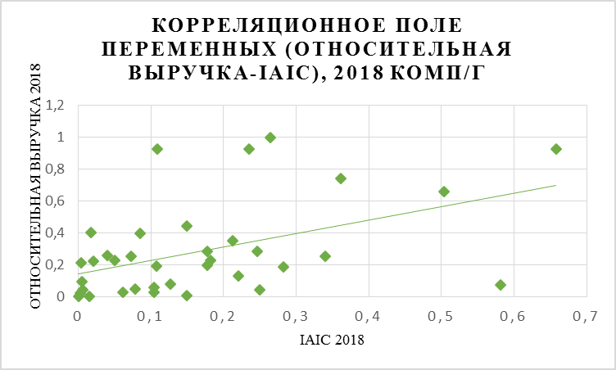
Рис. 3. Взаимосвязь относительной величины выручки авиакомпаний с их уровнем инновационной активности, 2018 комп/г
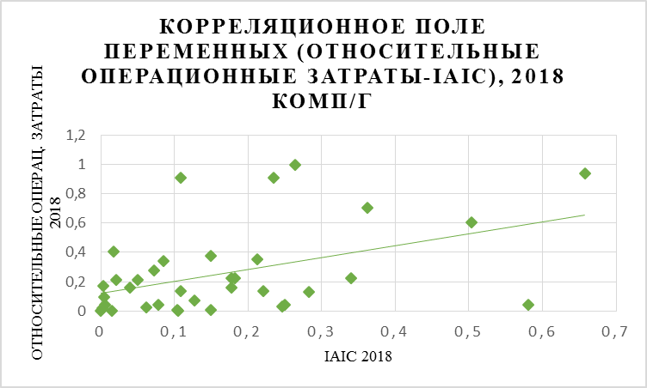
Рис. 4. Взаимосвязь относительной величины операционных затрат авиакомпаний с их инновационной активностью, 2018 комп/г
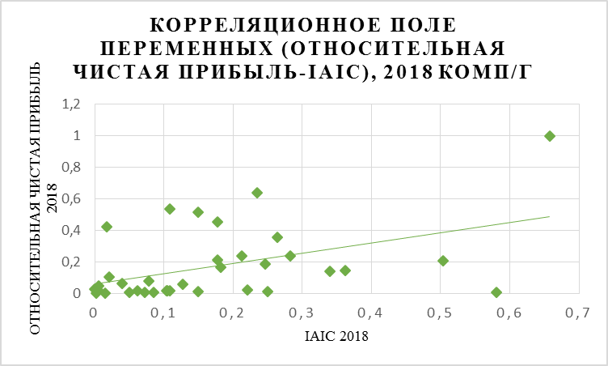
Рис. 5. Взаимосвязь относительной величины чистой прибыли авиакомпаний с уровнем их инновационной активности, 2018 комп/г
Также анализ взаимосвязи уровня инновационной активности авиакомпаний пришёл к следующему результату: с доходным показателем на предельный кресло-километр связь положительная (чем выше уровень инновационной активности в авиакомпании, тем больше затраты на кресло-километр). Графически полученные результаты от исследования взаимосвязи комплексного уровня инновационной активности авиакомпаний с данными экономическими метриками представлены ниже (см. Рис. 6-7).
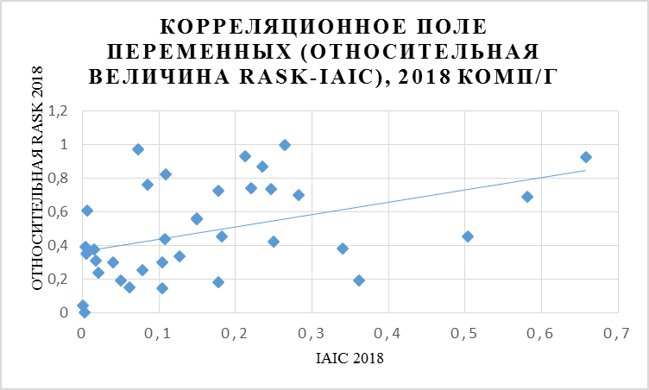
Рис. 6. Взаимосвязь относительной величины RASK с уровнем инновационной активности авиакомпаний, 2018 комп/г
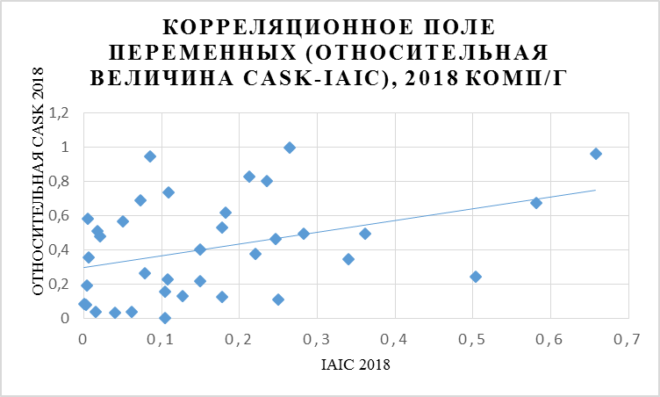
Рис. 7. Взаимосвязь относительной величины CASK с уровнем инновационной активности авиакомпаний, 2018 комп/г

Мы выявили взаимосвязи между аспектами инновационной активности авиакомпаний, которая осуществлялась в 2018 году, и их экономическими результатами, однако для того, чтобы оценить влияние инновационной активности авиакомпании на её экономические результаты, наблюдений за 1 год недостаточно. Важно учитывать также временной лаг. Эффект от инновационной деятельности не всегда заметен именно в том году, когда она осуществлялась. Совершенствование процесса оказания услуги по авиаперевозке, введение в оборот новых типов двигателей или оснащения, а также адаптивное обучение сотрудников может занять больше, чем год. Поэтому и важен учёт временного лага между инновационной активностью организации и её экономическими результатами. Соответственно, мы еще раз провели корреляционный анализ, но на этот раз для анализа взяли данные не за 2018, за 2017 год осуществления инноваций и значения по экономическим характеристикам за 2018 год. Корреляционная матрица с учётом пересчёта коэффициентов на основе временного лага представлена в таблице ниже (см. Таблица 7).
Таблица 7. Корреляционная матрица по показателям инновационной активности за 2017 год и финансовым экономическим результатам за 2018
 | Выручка | Операционные затраты | Чистая прибыль | RASK (доход на предельный кресло-километр | CASK (расход на предельный кресло-километр)
Величина инвестиций в НИОКР (IAI1) | 0,592 | 0,602 | 0,638 | 0,449 | 0,405
Ценность нематериальных активов (IAI2) | 0,205 | 0,148 | 0,197 | 0,294 | 0,203
Индекс инновационности авиакомпаний (IAIc) | 0,479 | 0,448 | 0,502 | 0,456 | 0,387
Итак, осуществив повторный корреляционный анализ взаимосвязи инновационной активности авиакомпаний с её экономическими результатами, мы видим, что со временем результат от инновационной деятельности становится ощутимее, так как сравнительно с анализом без учёта временного лага значения коэффициентов корреляции пусть и незначительно, но возросли. Особенно заметна разница между значениями коэффициентов корреляции инновационной активности авиакомпаний с их чистой прибылью. Это может быть обусловлено следующими причинами: среди тех инноваций, которые внедряют авиакомпании, есть те, которые направлены на снижение издержек. Также заметно, что коэффициенты взаимосвязи с доходными показателями растут, а с операционными затратами снижаются. Это означает, что первоначальные затраты авиакомпаний наиболее высокие сравнительно с теми, которые идут далее.
Данный результат соответствует исследованию Хирша-Крейнсена и Якобсона, которое говорит о том, что время от внедрения новшеств до повышения денежного притока компании может составить несколько лет. Более того, первопроходцы в конкретной инновации берут на себя определённый риск – если затраты понесены одной компанией-инноватором, то после того, как инновации просертифицируются регулирующими органами, результаты нововведений становятся доступными конкурентам. Соответственно, из-за более высоких первоначальных расходов инноватор может потерять конкурентное преимущество. Для снижения подобного риска компании-инноваторы должны прибегать к следующим мерам: использование собственных подразделений для проведения НИОКР или вступать в союзы с отечественными или зарубежными предприятиями, чтобы получить знания или технологии на стороне.
Перейдём к проверке гипотез о взаимосвязи уровня инновационной активности и показателей экономического взаимодействия с потребителями услуг авиаперевозчиков (пунктуальность - процент вылетевших-прилетевших вовремя самолётов (0-15 минут от назначенного времени), качество обслуживания, уровень обработки жалобных заявок).
Корреляционная матрица с результатами вычислений приведена в таблице ниже (см. Таблица 8).
Таблица 8. Корреляционная матрица по инновационной активности и показателям экономического взаимодействия с потребителями услуг авиаперевозок, 2018 комп/г
 | Пунктуальность | Качество обслуживания | Обработка жалобных заявок
Величина инвестиций в НИОКР (IAI1) | 0,279 | 0,374 | 0,29
Ценность нематериальных активов (IAI2) | 0,246 | 0,425 | 0,109
Индекс инновационности авиакомпаний (IAIc) | 0,322 | 0,496 | 0,114
Выявленные значения коэффициентов корреляции говорят о наличии умеренно-слабой взаимосвязи между инновационной деятельностью авиакомпании с показателями взаимодействия с клиентами. Этому есть определённое объяснение. В ряде научно-исследовательских работ [И. Богомолова; И.А. Рудалева, И.А. Кабашева] констатируется, что скорость адаптивного развития предприятия зависит от скорости адаптивного развития работников, то есть, - множество сотрудников при внедрении руководством внутриорганизационных инноваций (продуктовых, процессных и т.д.) испытывают трудности и стресс, что негативно влияет на экономические результаты. Активная инновационная политика, проводимая для обновления устройства воздушных судов, влияет на показатели деятельности сотрудников в аэропортах, и особенно это сказывается на пунктуальности рейсов и уровне качества обслуживания (взаимодействие на контрольно-пропускных пунктах и на борту самолёта), так как обучение сотрудников происходит с временным лагом. По-новому обустраиваются и конструируются панели управления самолётом, что требует времени для адаптации к иному расположению, конструируются новые двигатели. Результаты в графическом виде представлены на рисунках ниже (см. Рис. 8-10).
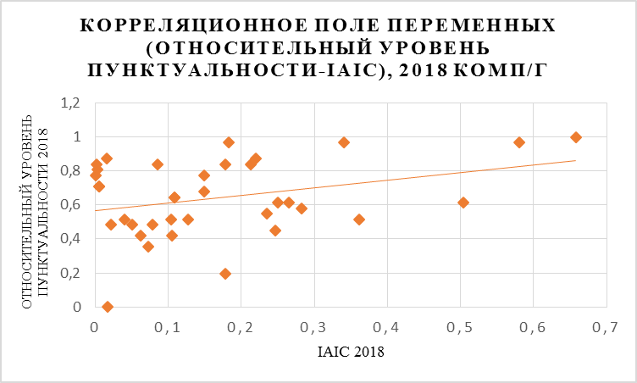
Рис. 8. Взаимосвязь показателей относительного уровня пунктуальности авиакомпаний с их инновационной активностью, 2018 комп/г

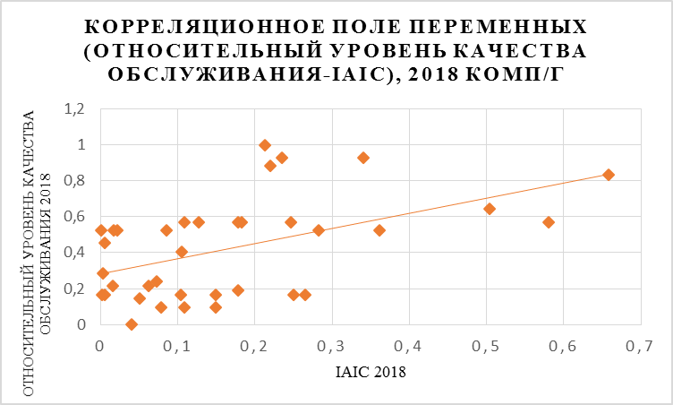
Рис. 9. Взаимосвязь показателей относительного уровня качества обслуживания потребителей услуги с их инновационной активностью, 2018 комп/г

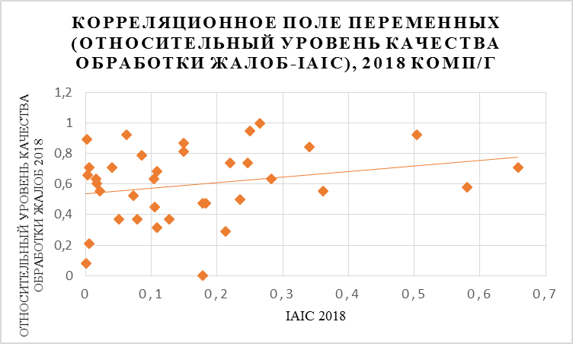
Рис. 10. Взаимосвязь относительного уровня качества обработки жалобных заявок с инновационной активностью авиакомпаний, 2018 комп/г
Итак, мы выяснили, что далеко не во всех авиакомпаниях внедрение новшества практически сразу влечёт за собой повышение значений по показателям экономического взаимодействия с потребителями, но, возможно, это временный эффект от резкой смены условий, и сотрудникам нужно адаптироваться. Соответственно, так же, как и для взаимосвязи с финансовыми экономическими метриками, проведём повторный корреляционный анализ, но с учётом временного лага для показателей экономического взаимодействия с потребителями услуг авиаперевозок. Результаты повторного анализа представлены в таблице ниже (см. Таблица 9).
Таблица 9. Корреляционная матрица по показателям инновационной активности за 2017 год и результатам экономического взаимодействия авиакомпаний с клиентами на 2018
 | Пунктуальность | Качество обслуживания | Обработка жалобных заявок
Величина инвестиций в НИОКР (IAI1) | 0,276 | 0,4 | 0,26
Ценность нематериальных активов (IAI2) | 0,244 | 0,43 | 0,08
Индекс инновационности авиакомпаний (IAIc) | 0,341 | 0,517 | 0,187
Для проверки гипотезы о взаимосвязи инновационной активности авиакомпаний с показателями её рыночной позиции, по аналогии с предыдущими группами экономических метрик авиакомпаний, проведём корреляционный анализ для метрики рыночной позиции авиакомпаний – число перевезённых в год пассажиров. Результат данного анализа можно увидеть в таблице ниже.
Таблица 10. Корреляционная матрица по инновационной активности и показателю рыночной позиции авиакомпании, 2018 комп/г
 | Индекс числа перевезённых авиапассажиров в год
Величина инвестиций в НИОКР (IAI1) | 0,56
Ценность нематериальных активов (IAI2) | 0,275
Индекс инновационности | 0,444
Корреляционный анализ выявил умеренно-сильную взаимосвязь с тем, сколько авиаперевозчики инвестируют в НИОКР, но с инновационной стратегией в целом связь средней силы, так как с ценностью нематериальных активов связь умеренно-слабая. Разница в силе выявленных взаимосвязей (0,56 и 0,275) может объясняться тем, что менеджмент авиакомпаний мог вкладывать значительные средства в маркетинговые инновации. Уделяя большое внимание развитию инноваций в рекламе, менеджменту авиакомпаний удалось привлечь большое число авиапассажиров.
Для того, чтобы выяснить, есть ли тенденция роста уровня взаимосвязи между исследуемыми признаками, проведём корреляционный анализ с учётом временного лага. Результат представлен в таблице ниже (см. Таблица 11).
Таблица 11. Корреляционная матрица по показателям инновационной активности за 2017 комп/г и результатам экономического взаимодействия авиакомпаний с клиентами на 2018 комп/г
 | Индекс числа перевезённых авиапассажиров в год
Величина инвестиций в НИОКР (IAI1) | 0,582
Ценность нематериальных активов (IAI2) | 0,283
Индекс инновационности | 0,453
При пересчёте коэффициентов с учётом временного промежутка для показателя перевезённых в год авиапассажиров, как и для предыдущих групп экономических показателей, была выявлена тенденция к росту силы корреляции между признаками.
Результат в графическом виде приведён на рисунке ниже.
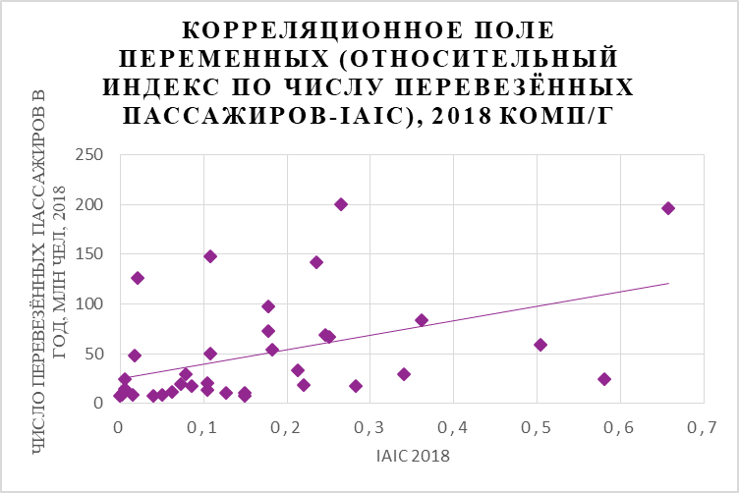
Рисунок 11. Взаимосвязь относительного уровня качества обработки жалобных заявок с инновационной активностью авиакомпаний, 2018 комп/г
Для того, чтобы убедиться в адекватности полученных коэффициентов, представленных в таблицах (см. Таблица 6, Таблица 8 и Таблица 10), проведём дополнительную проверку на автокорреляцию, построив графики линейных остатков. Неколлинеарность остатков выражается в отсутствии каких-либо трендов между ними. Это означает, что ошибок измерения в значениях результативного признака нет. Также неавтокоррелированные остатки означают, что измерения не включают скрытый фактор, который оказывает значительное воздействие на конечный результат, и влияние которого отражается в остатках. Соответственно полученный коэффициент корреляции признаётся достоверным. Данная проверка необходима, так как на положительный или отрицательный прирост финансовых экономических метрик авиакомпании также влияет множество других факторов. Например, как упоминается в исследовании А.Манвелидзе (д.э.н кафедры Финансовый менеджмент ФГБОУ ВО «МГТУ СТАНКИН»), в 2017-2018 году на операционные затраты крупных американских авиаперевозчиков American Airlines, Delta Airlines и United Airlines значительное влияние оказали рост цен на топливо и увеличение расходов на амортизацию, - в итоге данный вид затрат увеличился на 2,4 млрд. долларов по сравнению с прошлым годом. Также возросли значения RASK у авиакомпаний, что обусловлено высокими тарифами на внутренние перевозки и распространения величин тарифов на перевозки в Атлантическом регионе, а также в странах Карибского бассейна, Мексики и Центральной Америки.
Таким образом, необходимо чётко понимать, какова взаимосвязь именно с инновационной активностью отдельно, и не допускать, чтобы за данной взаимосвязью стояли какие-либо другие неучтённые факторы, которые могли бы исказить восприятие полученного значения. Соответственно, вычислив коэффициент корреляции, важно выполнять проверку на автокорреляцию остатков.
Полученные коэффициенты корреляции можно считать достоверными, так как построение и анализ графиков остатков не выявили каких-либо скрытых признаков, которые дают полученные результаты. Графики проверки на отсутствие автокорреляции приведены в разделе Приложения.
Для того, чтобы не только знать степень зависимости экономических результатов авиакомпаний от их инновационной деятельности, но и иметь возможность прогнозировать результаты при том или ином результате по аспектам инновационной деятельности, проведём регрессионный анализ, построив рабочие математические линейные модели на основе построенных теоретических в параграфе 3.2. Результаты представлены ниже (см. Таблица 12). Проверка моделей на значимость приведена в приложениях (см. Приложение 11).
Таблица 12. Регрессионный анализ зависимости экономических показателей авиакомпаний от их инновационной стратегии, 2018 комп/г
Модель | Уравнение множественной регрессии
Относительная выручка | Относит. выручка = 0,018 + 0,894*IAI1 + 0,177*IAI2
Относительные операционные затраты | Относит. операционные затраты = 0,071 + 0,962*IAI1 + 0,162*IAI2
Относительная чистая прибыль | Относит. чистая прибыль = 0,047 + 0,756*IAI1 + 0,089*IAI2
Относительный RASK | Относительный RASK = 0,173 + 0,5948*IAI1 + 0,3798*IAI2
Относительный CASK | Относительный CASK = 0,107 + 0,625*IAI1 + 0,3154*IAI2
Относительный уровень пунктуальности | Относит. уровень пунктуальности = 0,188 + 0,263*IAI1 + 0,569*IAI2
Относительный уровень качества обслуживания потребителей услуги | Относит. уровень качества обслуживания потребителей услуги = 0,444 + 0,391*IAI1 + 0,2808*IAI2
Относительный уровень качества обработки жалобных заявок от потребителей услуги | Относит. уровень качества обработки жалобных заявок от потребителей услуги = 0,02 + 0,365*IAI1 + 0,552*IAI2
Относительный индекс по числу перевезённых в год пассажиров | Относительный индекс по числу перевезённых в год пассажиров = 0,0108 + 0,829*IAI1 + 0,1244*IAI2
На основе проведённого регрессионного анализа можно прийти к следующим выводам:
- Инновационная активность компании оказывает положительное умеренно сильное влияние на экономические результаты авиакомпаний. Для анализа были использованы данные по инновационной деятельности авиакомпаний и её экономическим показателям за один и тот же год (2018), поэтому положительное влияние и на доходные, и на затратные показатели вызвано тем, что в первый год пусть и незначительно, но всё же выручка может вырасти, а операционные затраты будут высокими ввиду активных инвестиций в НИОКР.
- Соотношение между полученными коэффициентами при факторной переменной сохраняется такое же, как и при корреляционном анализе, что позволяет сделать вывод о том, что корреляционные и регрессионные модели не противоречат друг другу.
В Таблице 13 приведены выводы относительно поставленных гипотез и количественные обоснования принятых решений.
Таблица 13. Принятие решений относительно исследовательских гипотез
Н1  Гипотеза о наличии прямой взаимосвязи между величиной денежных вложений в инновации авиакомпаний и финансовыми показателями экономического развития: | Частная гипотеза | Численное значение | Решение о принятии/отвержении гипотезы
 | $Н_{11}$– прямая взаимосвязь с относительной выручкой | R= 0,469 (при пересчёте на временной лаг R=0,479) | Принимается, но с оговоркой (т.к. связь есть, но умеренная)
 | $Н_{12}-$ прямая взаимосвязь с относительными операционными затратами | R= 0,461 (при пересчёте на временной лаг R=0,448) | Частично принимается
 | $Н_{13}$ – прямая взаимосвязь с относительной чистой прибылью | R= 0,465 (при пересчёте на временной лаг R=0,502) | Частично принимается
 | $Н_{14}$ – прямая взаимосвязь с относительным значением показателя RASK | R=0,426 (При пересчёте на временной лаг R=0,456) | Частично принимается
 | $Н_{15}$ – прямая взаимосвязь с относительным значением показателя CASK | R= 0,419 (при пересчёте на временной лаг R=0,387) | Частично принимается
Н2  Гипотеза о наличии прямой взаимосвязи между денежными вложениями в НИОКР авиакомпаний и показателями экономического взаимодействия с потребителями услуги: | $Н_{21}$ – прямая взаимосвязь с относительным значением показателя пунктуальности | R= 0,322 (при пересчёте на временной лаг R=0,341) | Частично принимается
 | $Н_{22}$ – прямая взаимосвязь с относительным значением показателя качества обслуживания клиентов | R= 0,496 (при пересчёте на временной лаг R=0,517) | Частично принимается
 | $Н_{23}$ – прямая взаимосвязь с относительным значением показателя уровня обработки жалобных заявок | R= 0,114 (при пересчёте на временной лаг R=0,187) | Частично принимается
Н3  Гипотеза о наличии прямой взаимосвязи между денежными вложениями в НИОКР авиакомпаний и показателями рыночной позиции авиакомпании | $Н_{31}$ - прямая взаимосвязь с относительным индексом по числу перевезённых в год пассажиров | R= 0,444 (при пересчёте на временной лаг R=0,453) | Частично принимается

3.4 Практические рекомендации по применению моделей
Осуществив эмпирическое исследование и проверив поставленные гипотезы о наличии взаимосвязи между уровнем инновационной активности авиакомпаний влиянии на экономическое развитие авиаперевозчиков, мы пришли к выводу, что, в целом, влияние уровня инновационной активности на основные экономические результаты авиакомпаний неоднозначно. Проведённое исследование показало, что влияние инновационной стратегии на рост чистой прибыли и дохода на кресло-километр положительно, но незначительно, а вот её влияние на показатели взаимодействия с клиентами также незначительно, но уже имеет негативную окраску. За счёт малой скорости адаптации к изменениям [И. Богомолова] у множества сотрудников снижается концентрация внимания, а также стрессоустойчивость, повышается утомляемость, что пагубно влияет на экономические показатели сотрудников. Результаты, полученные в данном исследовании, дают основание для практического использования при разработке стратегических инструментов управления инновационной деятельностью компаний. Использование полученных эмпирических моделей позволяет моделировать стратегические варианты развития в формате сценарного планирования («что будет, если…»).
К примеру, если одна из авиакомпаний начнёт применять данные модели, то она сможет увидеть, насколько она инновационно активна, и как её инновационная активность влияет на экономические результаты. Таким образом, у предприятия появится возможность принимать управленческие решения, взглянув на то, по каким составляющим инновационности оно может «отставать» от конкурентов. Соответственно, принимать управленческие решения в соответствии с определённым текущим положением компания сможет, используя сценарный метод. Пример составления управленческих решений сценарным методом можно увидеть в таблице ниже.
Таблица 14. Сценарное планирование при низких значениях частных индикаторов инновационной активности у авиакомпаний
Низкое значение по критерию инновационности | Возможные управленческие решения, направленные на повышение уровня инновационности | Пояснения к решениям
IAI1 (инвестиции в НИОКР) | Долгосрочный кредит | Данное решение авиакомпании следует принимать, если нет свободных средств, достаточных для инвестиций в исследования и разработки. Принять данное решение будет эффективно при условии, если компания обладает добросовестной кредитной историей (краткосрочные и среднесрочные). В противном случае, отрицательная репутация компании как заёмщика снизит её шансы на получение долгосрочного кредита
 | Применение бережливого производства | Благодаря данному мероприятию компания сможет сэкономить средства. Происходит их косвенное «перенаправление» из производства в маркетинг, НИОКР и послепродажное обслуживание.
IAI2 (ценность нематериальных активов) | Более активное использование имитационного и физического экспериментального моделирования | Данные процедуры помогут авиакомпаниям увидеть последствия тех или иных решений без риска и с затратами, меньшими, чем при экспериментировании с инновациями в реальности (особенно если эксперимент оказывается неудачным), что очень полезно, так как авиационное оборудование весьма дорогостоящее. Таким образом, так как снижаются риски, и при неудачных испытаниях будут меньшие денежные потери у авиакомпании, то она, быстрее восстановившись от затрат, сможет продвигаться в создании инновации и, как следствии, получении патента. Соответственно, ценность нематериальных активов вырастет.
 | Формализация нематериальных активов | Формализация даёт нематериальным активам материальный носитель, который можно показать в банке либо приложить к договору купли-продажи, ознакомить новых сотрудников. Стоимость НМА, таким образом, может повыситься, потому что: банк сможет повысить оценочную стоимость имущества компании, убедившись, что риски снижаются; снизится потребность в наиболее дорогостоящих кадрах творческих направлений.
 | Формализация существующих бизнес-процессов | Особенно это касается тех процессов где не удаётся измерить и зафиксировать результат. В этом случае удастся проконтролировать хотя бы сам процесс.
 | Разработка систем мотивации для сотрудников, занятых в исследованиях и разработках | В данном случае, подразумеваются в приоритете мероприятия, направленные на повышение эффективности (выражаемой в значениях KPI) сотрудников, нежели направленные на прежде всего удержание.

При реализации инновационной политики авиационным, как и другим компаниям сектора логистических услуг, необходимо учитывать три составляющие: планирование, реализация и контроль. Систематизированная методика по подготовке инновационной стратегии для логистической компании приведена в таблице ниже (см. Таблица 15).
Таблица 15. Методические рекомендации по применению рабочих моделей при формировании инновационной стратегии компании
Составляющая реализации инновационной стратегии | Этап | Рекомендации к действиям менеджеров
Планирование | Выбор индикаторов инновационной активности и экономического развития | Чем больше метрик инновационной деятельности задействовано в исследовании, тем больше выводов можно будет по нему сделать относительно реализации инновационной стратегии. Однако менеджеры в процессе формирования пулла индикаторов инновационной активности могут столкнуться со сложностью, связанной с доступностью данных по метрикам.
 |  | На данном этапе менеджерам логистических компаний следует рассматривать как экономические показатели, учитываемые в компаниях различного профиля (выручка, операционные затраты, чистая прибыль), так и специфические, характерные для компаний того же круга, что и та, в которой они работают. Например, в качестве специфических для авиаперевозчиков в данном исследовании выступали такие показатели, как CASK, RASK (финансовые) и пунктуальность рейсов (взаимодействие с клиентами). Желательно сгруппировать метрики для того, чтобы чётко понимать, какой функциональной сферы и в каком ключе будет касаться инновационная политика.
 | Определение горизонтов исследования  (составление выборки компаний и выбор временного периода) | Включать в выборку следует именно те компании, которые оказывают такие же услуги, как и та, для которой строится инновационная политика. Например, если это авиационная компания, то менеджменту на данном этапе следует включать в выборку компании именно данного сектора.
 |  | Если говорить о временном горизонте, то чем дальше в ретроспективу уходит выбор временного периода, тем более насыщенным и показательным будет анализ.
 | Формирование исследовательских гипотез | Гипотезы должны чётко отражать вопросы, на который менеджмент хочет получить ответы.
 | Формирование базы данных и проведение статистического анализа | Выбор инструментов зависит от цели, которую преследует менеджмент. Например, если стоит задача выяснить взаимосвязь инновационной активности на тот или иной экономический показатель, то подходящим здесь является корреляционный анализ. Если представляется возможным (зависит от выбранного инструмента), то после статистических вычислений следует выполнить проверку на достоверность полученных количественных данных. Первостепенный статистический анализ должен помочь компании определить, на каких параметрах следует акцентировать особое внимание, чтобы достичь наибольшей экономический отдачи.
Реализация | Подготовка управленческих решений компании в формате «что, если…» | На данном этапе менеджерам следует сформировать пулл инновационных проектов, которые приведут к улучшению значений по целевым индикаторам экономической деятельности компании.
Контроль | Проведение повторного статистического анализа с учётом временного лага между инновационными и экономическими составляющими | Менеджерам следует вести базу данных за отслеживаемые периоды по каждой из экономических метрик, которая учитывалась при создании и внедрении инновационной политики  На этом этапе менеджерам нужно составить те же модели, что и при первостепенном статистическом анализе, но используя значения показателей за другие года. То есть, по показателям инновационной активности использовать значения за тот же период, что и при первостепенном анализе, но взяв в учёт значения по экономическим показателям за уже следующий, прошедший после реализации инновационных мероприятий. Так будет учитываться временной лаг после внедрения определённых инноваций.
Данная методика планирования стратегии инноваций выражается в следующей схеме последовательных действий (см. Рис. 12):
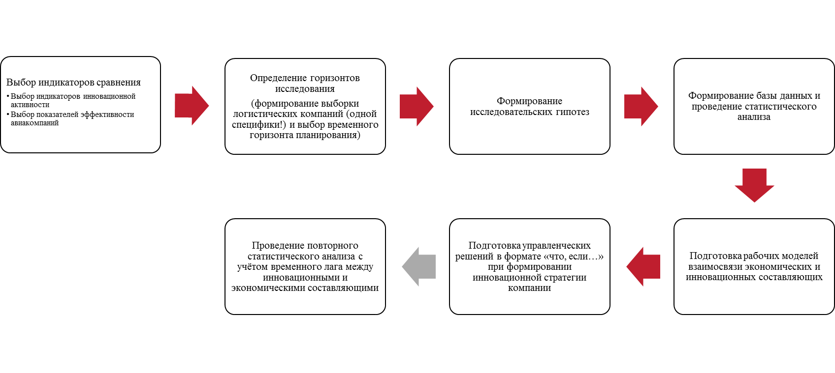
Рис. 12. Блок - схема расчетов при планировании целевых показателей инновационной стратегии компании
Данная методика призвана помочь менеджерам в реализации инновационной политики логистической компании, так как это комплексный подход, который несёт в себе учётно-контрольную составляющую. Именно она может помочь менеджменту разглядеть те взаимосвязи и влияния, выявление которых может стать базой для принятия управленческих решений относительно инновационной политики, которые впоследствии могут принести значительную положительную экономическую отдачу.

Заключение
Осуществив данное эмпирическое исследование, мы пришли к следующим результатам:
- Выявлены ключевые причины осуществления инновационной деятельности авиакомпаниями, а также потребности авиаперевозчиков, которые удовлетворяет формирование инновационной стратегии.
- Выявлены и сгруппированы по ресурсному и результатному принципу индикаторы инновационной активности.
- Выявлены и сгруппированы по функциональной направленности индикаторы экономического развития.
- Сформирована выборка из 36 крупных мировых авиакомпаний.
- Построены эконометрические модели, при помощи которых можно делать выводы о силе влияния уровня инновационной активности на экономические результаты авиаперевозчиков.
- При помощи выбранных индикаторов проведены эмпирические расчеты по оценке влияния уровня инновационной активности авиакомпаний на их экономические результаты.
- На основе стратегического подхода «планирование-реализация-контроль» сконструирована поэтапная схема процесса планирования инновационной деятельности для менеджмента логистических компаний, с применением методик, используемых в данном исследовании.
Полученные результаты свидетельствуют о полном решении поставленных в работе задач и ориентированы на использование в практике стратегического планирования инновационного развития компаний-авиаперевозчиков.

Список использованной литературы
- Афанасьев В.Г., Некоторые маркетинговые методы управления конкурентоспособностью авиакомпании на внешних рынках, 2009, 7 с. – [Электронный ресурс] - https://cyberleninka.ru/article/n/nekotorye-marketingovye-metody-upravleniya-konkurentosposobnostyu-aviakompanii-na-vneshnih-rynkah/viewer
- Баранчеев В.П., Гунин В.Н. Модуль 7. Управление инновациями 17-модульная программа для менеджеров "Управление развитием организации", 1999. – [Электронный ресурс] - https://ru.b-ok2.org/book/519242/5965bc
- Богомолова И. - Роль адаптации работника в адаптивном развитии предприятия на основе внедрения инноваций,- журнал «Управление персоналом» №10 2009, с. 6 – [Электронный ресурс] - https://www.top-personal.ru/issue.html?2031
- Борисов Ф.А., Крамаренко А.В., Крупенский Н.А. Обзор современных тенденций
на российском рынке пассажирских авиаперевозок // Научный вестник Московского государственного технического университета гражданской авиации. 2015. № 216. – [Электронный ресурс] - https://cyberleninka.ru/article/n/obzor-sovremennyh-tendentsiy-na-rossiyskom-rynke-passazhirskih-aviaperevozok/viewer
- Вэб-портал для инвесторов и акционеров Investing.com. – [Электронный ресурс] - https://ru.investing.com/
- Вэб-портал для поиска информации об авиакомпаниях Европы AviaKomp.com. – [Электронный ресурс] - https://aviakompaniya.com/lufthansa/
- Горбачёв М.В., Горбачёв В.И. – Инновации в авиационной промышленности и на транспорте, 2019. – 5 с. – [Электронный ресурс] - https://cyberleninka.ru/article/n/innovatsii-v-aviatsionnoy-promyshlennosti-i-na-transporte/viewer
- Государственное учреждение «Центр исследований и статистики науки (ЦИСН)» - Руководство Осло. Рекомендации по сбору и анализу данных по инновациям, 3е издание, 2005
- Иллюстрированный самоучитель по SPSS Web Research. - [Электронный ресурс] - http://www.datuapstrade.lv/rus/spss/section_11/4/
- Кабашева И.А., Рудалева И.А. - Инновационное поведение людей в организации. – 2018. – 26 с. – [Электронный ресурс] - https://cyberleninka.ru/article/n/innovatsionnoe-povedenie-personala-v-organizatsii/viewer
- Кренева Г.В., Герасимова Е.Д., Жицкий Д.В. Использование операционного экспрессанализа для совершенствования методов управления эффективностью технической эксплуатации воздушных судов в авиапредприятии // Научный вестник Московского государственного технического университета гражданской авиации. 2010. № 156. – [Электронный ресурс] - http://tekhnosfera.com/view/336739/d?#?page=10
- Манвелидзе А.В. Расходы на эксплуатацию воздушных судов крупных американских авиаперевозчиков, 2019.- 86 с.- [Электронный ресурс] -https://cyberleninka.ru/article/n/rashody-na-ekspluatatsiyu-vozdushnyh-sudov-krupnyh-amerikanskih-aviaperevozchikov/viewer
- Найшев М.В., Тутуров С.А., Оценка эффективности деятельности авиакомпании и пути её повышения, 2006. – 102 с. – [Электронный ресурс] - https://docplayer.ru/48255783-Ocenka-effektivnosti-deyatelnosti-aviakompanii-i-puti-ee-povysheniya.html
- Научный журнал «Фундаментальное исследование», раздел «Обработка данных», подраздел «Индексация данных». – [Электронный ресурс] -https://www.fundamental-research.ru/ru/article/view?id=33711
- Онлайн-портал по вэб-поиску информации о воздушных перевозках Skyscanner. – [Электронный ресурс] - https://www.skyscanner.ru/airline/airline-lufthansa-lh.html
- Официальный сайт ПАО «Аэрофлот». – [Электронный ресурс] - https://ir.aeroflot.ru/ru/company-overview/strategy/
- Программа инновационного развития ПАО «Аэрофлот» на 2020 г. – [Электронный ресурс] - https://www.aeroflot.ru/media/aflfiles/category_pictures/about/pasport_pir_pao_aeroflot_2017.pdf
- Реутов А. Ю. Практическая интерпретация количественной оценки инновационной активности организаций. 2012. 160 с. – [Электронный ресурс] - http://journals.tsu.ru/uploads/import/865/files/352-160.pdf
- Решетова Я.М. Методические основы повышения эффективности деятельности уральских авиакомпаний на региональном рынке. – Екатеринбург, 2006.-32с.
- Савельев Д.А. Анализ российского рынка пассажирских авиаперевозок // Транспортное дело России. 2010. № 3. – [Электронный ресурс] - https://cyberleninka.ru/article/n/analiz-rossiyskogo-rynka-passazhirskih-aviaperevozok/viewer
- Скворцова О.Н. Разработка методического подхода к комплексной оценке эффективности управленческих решений по эксплуатации сети воздушных линий авиакомпаний. Автореф. 08.00.05.-М.,2000.-27с.
- Теплых Г.В. Драйверы инновационной активности промышленных компаний в России, 2015. – [Электронный ресурс] -https://publications.hse.ru/mirror/pubs/share/folder/0nm7vxzcpl/direct/178556080
- Учебное онлайн-пособие по статистическому анализу данных. – [Электронный ресурс] - https://metr-ekon.ru/index.php?request=full&id=331
- Учебный онлайн-портал СтудмеОрг. Страница «Основные положения инноваций Й.Шумпетера». – [Электронный ресурс] - https://studme.org/44986/investirovanie/osnovnye_polozheniya_teorii_innovatsiy_shumpetera
- Учебный онлайн-портал СтудРеф. Раздел «Авиатранспортный маркетинг», страница «Показатели экономической эффективности работы авиакомпании». – [Электронный ресурс] - https://studref.com/305963/ekonomika/pokazateli_ekonomicheskoy_effektivnosti_raboty_aviakompanii
- Федотов Ю.В. Измерение эффективности как область исследований // Высшая школа менеджмента СПбГУ Российский журнал менеджмента, Том 10, № 2, 2012. – [Электронный ресурс] - https://www.cfin.ru/management/controlling/dea.shtml
- Яковлева С.С. Анализ прибыльности и рентабельности предприятий малой авиации в республики Саха (Якутия) (на примере ОАО АК «Полярные авиалинии») // Современные тенденции в экономике и управлении: новый взгляд. 2015. № 35. С. 164–168. – [Электронный ресурс] - https://www.elibrary.ru/title_about.asp?id=38351
- Adams, R. Innovation Management Measurement: A Review / R. Adams, J. Bessant, R. Phelps // International Journal of Management Reviews. – 2006. – Vol. 8, N 1. – P. 25-49. – [Электронный ресурс] - https://onlinelibrary.wiley.com/doi/abs/10.1111/j.1468-2370.2006.00119.x
- AirHelp Score Ranking Top 75. – [Электронный ресурс] - https://www.airhelp.com/ru/airhelp-score/reiting-avialinii/
- Airlines Inform Rankings Top 100. – [Электронный ресурс] - https://www.airlines-inform.ru/rankings/
- Ansoff, I. H. Corporate Strategy. – New York: McGraw Hill, 1965
- Arjomandi, A., Seufert, J. Heinz. An evaluation of the world's major airlines' technical and environmental performance // Economic Modelling, 2014. — Vol. 41. — 133-144 pp
- Belobaba P. «Introduction: Airline Industry Overview», 2009. – [Электронный ресурс] -http://komaristaya.ru/stud/the.global.airline.industry.pdf
- Botazzi, G. Innovation and Corporate Growth in the Evolution of the Drug Industry / G. Botazzi, G. Dossi, M. Lippi, F. Pamolli, M. Riccaboni. – International Journal of Industrial Organization. – 2001. – Vol. 19. – P. 1161-1187
- Hirsch-KreinsenH.,JacobsonD.“Innovation in Low Tech Firms and Industries” Edward Elgar Publishing Lim-ited, UK, 2008. – [Электронный ресурс] -https://econpapers.repec.org/bookchap/elgeebook/13088.htm
- Nelson, R. R. An Evolutionary Theory of Economic Change / R. R. Nelson, S. G. Winter. – London: The Belknap Press, 1982
- Orcan C. Transport Equity – EEMEA Aviation. HSBC Global Research, 2015, 29 p.
- Pricewaterhouse Coopers Strategy&. Global Research of Top 1000 Most Innovative Companies –[Электронный ресурс] -https://www.strategyand.pwc.com/gx/en/insights/innovation1000.html
- Rai, А. Measurement of efficiency in the airline industry using data envelopment analysis // Investment Management and Financial Innovations, 2013. — Vol.10, Issue 1. —38-45 pp.
- Thomson Reuters Datastream // Financial publications 2017
- Thomson Reuters Datastream // Financial publications 2018

Приложения

Приложение 1. Значения частных (IAI1 и IAI2) и комплексного (IAIc) индексов инновационной активности у авиакомпаний, 2017 и 2018 гг.
 | 2017 |  |  | 2018
Авиакомпания | IAI1 | IAI2 | IAIc | IAI1 | IAI2 | IAIc
Aegean Airlines | 0,06 | 0,16 | 0,11 | 0,06 | 0,07 | 0,07
Aeroflot Airlines | 0,01 | 0,02 | 0,02 | 0,04 | 0,05 | 0,05
Aeromexico | 0,06 | 0,20 | 0,13 | 0,04 | 0,10 | 0,07
Air Canada | 0,06 | 0,07 | 0,07 | 0,04 | 0,03 | 0,04
Air Europa | 0,11 | 0,10 | 0,10 | 0,14 | 0,08 | 0,11
Air France | 0,14 | 0,16 | 0,15 | 0,52 | 1 | 0,76
Air Malta | 0,27 | 0,23 | 0,25 | 0,48 | 0,03 | 0,26
Al El Israel Airlines | 0,03 | 0,06 | 0,04 | 0,05 | 0,02 | 0,04
American Airlines | 0,14 | 0,24 | 0,19 | 0,19 | 0,13 | 0,16
British Airways | 0,73 | 0,10 | 0,42 | 0,55 | 0,08 | 0,32
China Southern Airlines | 0,03 | 0,20 | 0,12 | 0,08 | 0,12 | 0,10
City Jet | 0,28 | 0,27 | 0,27 | 0,19 | 0,09 | 0,14
Croatia Airlines | 0,26 | 0,39 | 0,32 | 0,20 | 0,52 | 0,35
Czech Airlines | 0,22 | 0,15 | 0,19 | 0,21 | 0,09 | 0,15
Delta Airlines | 0,52 | 0,32 | 0,42 | 0,53 | 0,15 | 0,34
Emirates | 0,41 | 0,04 | 0,22 | 0,38 | 0,20 | 0,29
Etihad Airways | 0,84 | 0,34 | 0,59 | 0,74 | 0,35 | 0,55
Finnair | 0,56 | 0,08 | 0,32 | 0,60 | 0,10 | 0,35
Flybe | 0,11 | 1 | 0,56 | 0,09 | 0,51 | 0,30
Garuda Indonesia | 0,17 | 0 | 0,09 | 0,04 | 0 | 0,02
KLM Royal Dutch Airlines | 0,20 | 0,18 | 0,19 | 0,23 | 0,06 | 0,14
Latam Airlines | 1 | 0,53 | 0,76 | 0,91 | 0,16 | 0,54
Lufthansa | 0,10 | 0,41 | 0,25 | 0,19 | 0,11 | 0,15
Luxair | 0,05 | 0,27 | 0,16 | 0 | 0,03 | 0,02
Pegasus Airlines | 0 | 0,09 | 0,05 | 0,04 | 0,06 | 0,05
Qantas | 0,10 | 0,18 | 0,14 | 0,06 | 0,09 | 0,08
Qatar Airways | 0,40 | 0,06 | 0,23 | 0,29 | 0,03 | 0,16
Ryanair | 0,01 | 0,09 | 0,05 | 0,12 | 0,02 | 0,07
SAS Scandinavian Airlines | 0,16 | 0,17 | 0,17 | 0,13 | 0,10 | 0,11
Saudi Arabian Airlines | 0,12 | 0,67 | 0,39 | 0,01 | 0,18 | 0,10
Singapore Airlines | 0,18 | 0,26 | 0,22 | 0,20 | 0,15 | 0,17
South African Airlines | 0,03 | 0,08 | 0,06 | 0,04 | 0,10 | 0,07
Turkish Airlines | 0,02 | 0,18 | 0,10 | 0,03 | 0,11 | 0,07
Virgin Atlantic | 0,80 | 0,75 | 0,77 | 1 | 0,20 | 0,60
United Airlines | 0,07 | 0,30 | 0,18 | 0,08 | 0,11 | 0,10
Wizz Air | 0,29 | 0,02 | 0,15 | 0,20 | 0,04 | 0,12

Приложение 2. График остатков переменной "Относительная выручка" авиакомпаний на 2018 г.
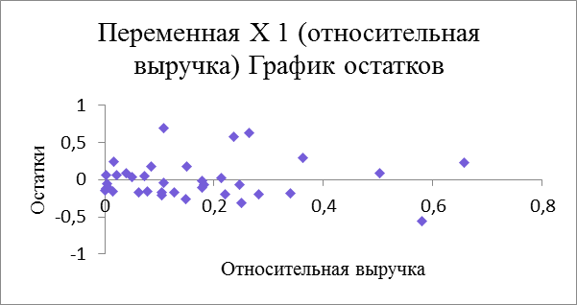

Приложение 3. График остатков переменной "Относительные операционные расходы" авиакомпаний на 2018 г.
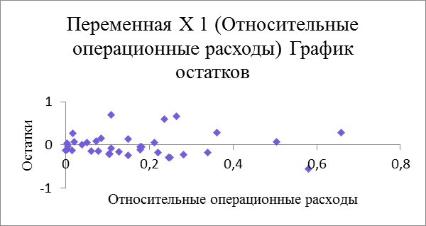

Приложение 4. График остатков переменной "Относительная чистая прибыль" авиакомпаний на 2018 г.
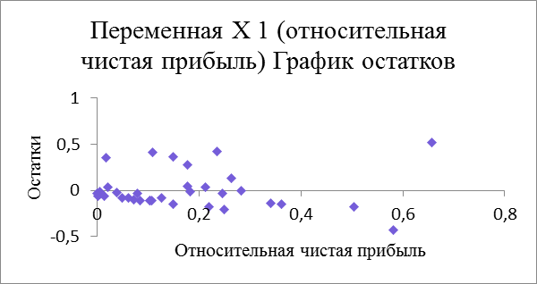

Приложение 5. График остатков переменной "Относительный доход на кресло-километр" авиакомпаний на 2018 г.
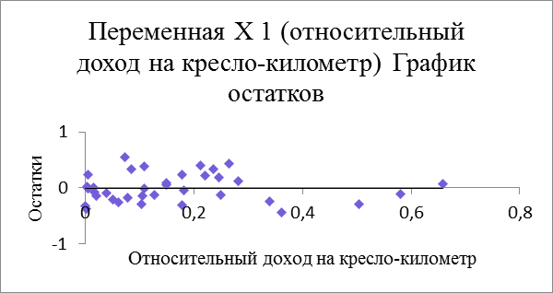

Приложение 6. График остатков переменной "Относительный расход на кресло-километр" авиакомпаний на 2018 г.
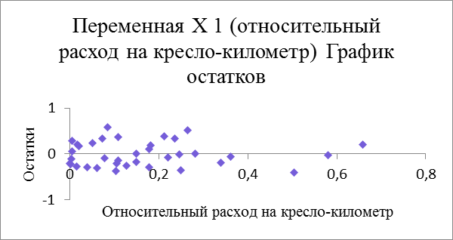

Приложение 7. График остатков переменной "прогресс пунктуальности" авиакомпаний на 2018 г.
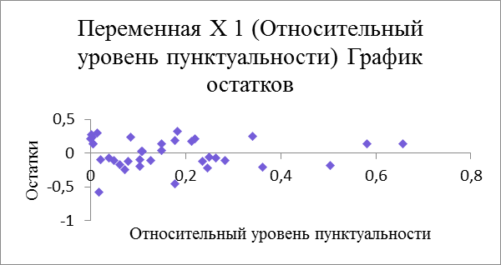

Приложение 8. График остатков переменной "прогресс качества обслуживания" у авиакомпаний на 2018 г.
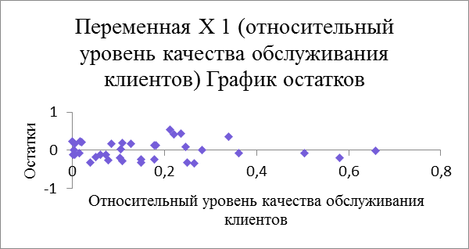

Приложение 9. График остатков переменной "прогресс качества обработки жалобных заявок" у авиакомпаний на 2018 г.
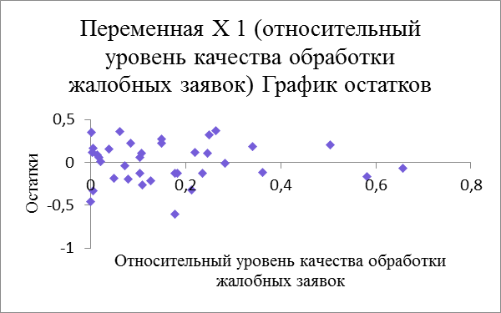

Приложение 10. График остатков переменной "прогресс качества обработки жалобных заявок" у авиакомпаний на 2018 г.
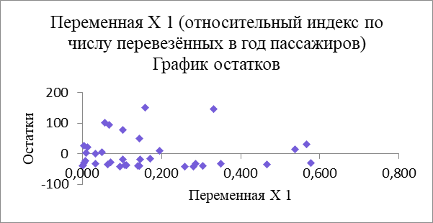

Приложение 11. Проверка построенных регрессионных моделей на адекватность
Регрессионная множественная модель | Значение F-критерия Фишера (для того, чтобы модель считалась значимой, расчётное должно быть больше табличного)
Для показателя выручки | 8,48 (Fтабл.=3,23)
Для показателя операционных затрат | 9,5 (Fтабл.=3,23)
Для показателя чистой прибыли | 10,28 (Fтабл.=3,23)
Для показателя RASK | 4,43 (Fтабл.=3,23)
Для показателя CASK | 3,92 (Fтабл.=3,23)
Для показателя пунктуальности | 3,38 (Fтабл.=3,23)
Для показателя уровня качества обслуживания клиентов | 5,4 (Fтабл.=3,23)
Для показателя уровня качества обработки жалоб | 3,52 (Fтабл.=3,23)
Для количества перевезённых в год пассажиров | 7,8 (Fтабл.=3,23)

https://studme.org/44986/investirovanie/osnovnye_polozheniya_teorii_innovatsiy_shumpetera
Горбачёв М.В, Горбачёв В.И., Инновации в авиационной промышленности и на транспорте» URL: https://cyberleninka.ru/article/n/innovatsii-v-aviatsionnoy-promyshlennosti-i-na-transporte/viewer
Государственное учреждение «Центр исследований и статистики науки (ЦИСН)» - «Руководство Осло. Рекомендации по сбору и анализу данных по инновациям.»
https://ir.aeroflot.ru/ru/company-overview/strategy/
https://aviakompaniya.com/lufthansa/
https://skytraxratings.com/lufthansa-is-certified-as-a-5-star-airline
https://www.cfin.ru/management/controlling/dea.shtml
О.Н. Скворцова «Разработка методического подхода к комплексной оценке эффективности управленческих решений по эксплуатации сети воздушных линий авиакомпаний». Автореф. 08.00.05.-М.,2000.-27с.
Решетова Я.М. «Методические основы повышения эффективности деятельности уральских авиакомпаний на региональном рынке». – Екатеринбург, 2006.-32с.
Rai, А. Measurement of efficiency in the airline industry using data envelopment analysis // Investment Management and Financial Innovations, 2013. — Vol.10, Issue 1. —38-45 pp.
Arjomandi, A., Seufert, J. Heinz. An evaluation of the world's major airlines' technical and environmental performance // Economic Modelling, 2014. — Vol. 41. — 133-144 pp
Zhu, J. (2009). Quantitative Models for Performance Evaluation and Benchmarking. Data Envelopment Analysis with Spreadsheets.
Г.В. Теплых «Драйверы инновационной активности промышленных компаний в России», 2015 URL: https://publications.hse.ru/mirror/pubs/share/folder/0nm7vxzcpl/direct/178556080
Adams, R. Innovation Management Measurement: A Review / R. Adams, J. Bessant, R. Phelps // International Journal of Management Reviews. – 2006. – Vol. 8, N 1. – P. 25-49. URL: https://onlinelibrary.wiley.com/doi/abs/10.1111/j.1468-2370.2006.00119.x
Nelson, R. R. An Evolutionary Theory of Economic Change / R. R. Nelson, S. G. Winter. – London: The Belknap Press, 1982.
Botazzi, G. Innovation and Corporate Growth in the Evolution of the Drug Industry / G. Botazzi, G. Dossi, M. Lippi, F. Pamolli, M. Riccaboni. – International Journal of Industrial Organization. – 2001. – Vol. 19. – P. 1161-1187
https://www.aeroflot.ru/media/aflfiles/category_pictures/about/pasport_pir_pao_aeroflot_2017.pdf
Баранчеев В.П., Гунин В.Н. «Модуль 7. Управление инновациями 17-модульная программа для менеджеров "Управление развитием организации"», 1999 URL: https://ru.b-ok2.org/book/519242/5965bc
http://journals.tsu.ru/uploads/import/865/files/352-160.pdf
Ansoff, I. H. Corporate Strategy – New York: McGraw Hill, 1965
Г.В. Теплых «Драйверы инновационной активности промышленных компаний в России», 2015 URL: https://publications.hse.ru/mirror/pubs/share/folder/0nm7vxzcpl/direct/178556080
https://ru.investing.com/
Belobaba P. «Introduction: Airline Industry Overview», 2009 URL: http://komaristaya.ru/stud/the.global.airline.industry.pdf
Orcan C. Transport Equity – EEMEA Aviation. HSBC Global Research, 2015, 29 p.
Савельев Д.А. Анализ российского рынка пассажирских авиаперевозок // Транспортное дело России. 2010. № 3. URL: https://cyberleninka.ru/article/n/analiz-rossiyskogo-rynka-passazhirskih-aviaperevozok/viewer
Борисов Ф.А., Крамаренко А.В., Крупенский Н.А. Обзор современных тенденций на российском рынке пассажирских авиаперевозок // Научный вестник Московского государственного технического университета гражданской авиации. 2015. № 216 URL: https://cyberleninka.ru/article/n/obzor-sovremennyh-tendentsiy-na-rossiyskom-rynke-passazhirskih-aviaperevozok/viewer
Кренева Г.В., Герасимова Е.Д., Жицкий Д.В. Использование операционного экспрессанализа для совершенствования методов управления эффективностью технической эксплуатации воздушных судов в авиапредприятии // Научный вестник Московского государственного технического университета гражданской авиации. 2010. № 156. URL: http://tekhnosfera.com/view/336739/d?#?page=10
Яковлева С.С. Анализ прибыльности и рентабельности предприятий малой авиации в республики Саха (Якутия) (на примере ОАО АК «Полярные авиалинии») // Современные тенденции в экономике и управлении: новый взгляд. 2015. № 35. С. 164–168. URL: https://www.elibrary.ru/title_about.asp?id=38351
Афанасьев В.Г. «Некоторые маркетинговые методы управления конкурентоспособностью авиакомпании на внешних рынках», 2009 URL: https://cyberleninka.ru/article/n/nekotorye-marketingovye-metody-upravleniya-konkurentosposobnostyu-aviakompanii-na-vneshnih-rynkah/viewer
https://www.airhelp.com/ru/airhelp-score/reiting-avialinii/
https://static.airhelp.com/pdf/2019-airline-score/methodology_airhelp_score_2019__global_airline_rankings-ru_ru.pdf?ver=1557409112289
https://www.airhelp.com/ru/airhelp-score/reiting-avialinii/
https://studref.com/305963/ekonomika/pokazateli_ekonomicheskoy_effektivnosti_raboty_aviakompanii
https://www.airlines-inform.ru/rankings/all_rankings/
https://docplayer.ru/48255783-Ocenka-effektivnosti-deyatelnosti-aviakompanii-i-puti-ee-povysheniya.html
https://www.fundamental-research.ru/ru/article/view?id=33711
https://www.airhelp.com/ru/airhelp-score/reiting-avialinii/
https://www.airlines-inform.ru/rankings/
https://www.skyscanner.ru/airline/airline-lufthansa-lh.html
http://www.datuapstrade.lv/rus/spss/section_11/4/
Hirsch-KreinsenH.,JacobsonD.“Innovation in Low Tech Firms and Industries” Edward Elgar Publishing Limited, UK, 2008 URL: https://econpapers.repec.org/bookchap/elgeebook/13088.htm
И. Богомолова «Роль адаптации работника в адаптивном развитии предприятия на основе внедрения инноваций»,- журнал «Управление персоналом» №10 2009 URL: https://www.top-personal.ru/issue.html?2031
И.А. Рудалева, И .А. Кабашева «Инновационное поведение людей в организации», 2018 URL: https://cyberleninka.ru/article/n/innovatsionnoe-povedenie-personala-v-organizatsii/viewer
https://cyberleninka.ru/article/n/innovatsii-v-aviatsionnoy-promyshlennosti-i-na-transporte/viewer
https://metr-ekon.ru/index.php?request=full&id=331
А.Б Манвелидзе «Расходы на эксплуатацию воздушных судов крупных американских авиаперевозчиков», 2019 URL: https://cyberleninka.ru/article/n/rashody-na-ekspluatatsiyu-vozdushnyh-sudov-krupnyh-amerikanskih-aviaperevozchikov/viewer

